Ступенчатые защиты, УРОВ и АУВ ШСВ/СВ 110 – 750 кВ
ЮНИТ-500-СВ 08.01

Описание функций

Рисунок 1 – Поясняющие схемы подключения шкафа.

Оглавление
1 Дистанционная защита (ДЗ) 5
2 Блокировка при качаниях 19
3 Токовая направленная защита нулевой последовательности 22
4 Максимальная токовая защита 27
5 Комбинированный пусковой орган напряжения (КПОН) 30
6 Аварийная максимальная токовая защита 32
7 АОДС 34
8 Защита от непереключения фаз 35
9 Защита от неполнофазного режима 36
10 Блокировка при неисправностях в цепях напряжения 1СШ 37
11 Блокировка при неисправностях в цепях напряжения 2СШ 41
12 Автоматическое ускорение при включении выключателя 44
13 Устройство резервирования отказа выключателя 45
14 Автоматическое повторное включение 47
15 Контроль синхронизма и напряжений 49
16 Управление выключателем 52
17 Логика отключения 53
18 Контроль силового выключателя 55
19 Фиксация положения выключателя 59
ПРИЛОЖЕНИЕ А – Схемы подключения цепей треугольника 61
ПРИЛОЖЕНИЕ Б – Бланк уставок 70

1 Дистанционная защита (ДЗ)
Устройство содержит четыре ступени ДЗ от междуфазных замыканий и четыре ступени ДЗ от замыканий на землю. Дистанционная защита предназначена для селективного отключения поврежденного элемента электрической сети при всех видах коротких замыканий (КЗ), реагируя на снижение измеряемого сопротивления в защищаемой зоне.
ДЗ селективно срабатывает:
– при всех видах КЗ;
– при переходе внешнего КЗ во внутреннее;
– при КЗ, сопровождающемся снижением измеряемого напряжения до нуля.
Обеспечивается несрабатывание защиты:
– при качаниях и асинхронном ходе;
– при неисправностях цепей напряжения;
– при внешних КЗ с насыщением трансформаторов тока (при соблюдении заявленных производителем требований к ТТ);
– при бросках тока намагничивания без КЗ;
– при внешних КЗ, даже если измеряемое напряжение снижается до нуля.
Каждая из ступеней ДЗ от междуфазных КЗ включает в себя три реле сопротивления (РС), использующие для замера сопротивления комплексные значения линейных напряжений и соответствующих им линейных токов
, (1)
, (2)
, (3)
где – комплексные значения напряжений фаз А, В, С от ТН 1СШ;
– комплексные значения токов фаз А, В, С.
Комплексные значения сопротивлений по контуру «фаза-земля» рассчитываются с учетом компенсации тока нулевой последовательности
, (4)
, (5)
, (6)
где – комплексное значение утроенного тока нулевой последовательности защищаемого объекта (расчетное значение);
– комплексный коэффициент компенсации тока нулевой последовательности защищаемого объекта.

Коэффициент задается двумя уставками, «KR-1СШ» - действительная часть коэффициента компенсации тока 3I0» и «KХ-1СШ» -мнимая часть коэффициента компенсации тока 3I0».
Расчет коэффициентов компенсации тока нулевой последовательности производится на основании параметров сопротивления смежных элементов сети, подключенных к первой и второй системам шин, по приведенным ниже формулам
, (7)
где – комплексное удельное сопротивление сети нулевой последовательности;
– комплексное удельное сопротивление сети прямой последовательности;

Характеристики срабатывания ненаправленного РС для междуфазных контуров задаются независимо для каждой ступени уставками:
– «Rср ДЗ-ФФ-1(2…4)» – активное сопротивление срабатывания РС;
– «Хср ДЗ-ФФ-1(2…4)» – реактивное сопротивление срабатывания РС;
– «Ф1 ДЗ-ФФ-1(2…4)» – угол линии электропередач;
Характеристики срабатывания ненаправленного РС для однофазных контуров задаются независимо для каждой ступени уставками:
– «Rср ДЗ-ФЗ-1(2…4)» – активное сопротивление срабатывания РС;
– «Хср ДЗ-ФЗ-1(2…4)» – реактивное сопротивление срабатывания РС;
– «Ф1 ДЗ-ФЗ-1(2…4)» – угол линии электропередач;
Для предотвращения неселективного срабатывания первой и третьей ступеней при внешних повреждениях через переходное сопротивление предусмотрена возможность отсечения области характеристики срабатывания, задаваемой углом φ₄. Область отсекается отрезком, исходящей под углом φ₄, из точки на верхней части характеристики, соответствующей углу линии электропередачи φ₁. Угол φ₄ для ступеней задается уставками «Ф4 ДЗ-ФФ-1(3)» и «Ф4 ДЗ-ФЗ-1(3)».
Вид характеристики срабатывания ненаправленного РС представлен на Рисунок 2.
Рисунок 2 – Характеристика срабатывания ненаправленного РС

Таблица 1 – Параметры РС
Наименование параметра | Значение
Минимальное междуфазное напряжение, при котором обеспечиваются точностные характеристики РС, В, не менее | 0,5
Ток точной работы во всем диапазоне уставок при работе на угле φ₁, % от номинального тока, не более | 10
Собственное время срабатывания РС при работе на угле максимальной чувствительности, трехкратном токе точной работы и скачкообразном уменьшении напряжения на входе РС от напряжения, соответствующего сопротивлению на зажимах РС не менее 1,2·(X_{УСТ}/sinφ₁) до напряжения соответствующего 0,6·(X_{УСТ}/sinφ₁) мс, не более | 25
Собственное время возврата РС при работе на угле максимальной чувствительности, трехкратном токе точной работы и скачкообразном увеличении напряжения на входе РС от напряжения соответствующего сопротивлению на зажимах РС 0,1·(X_{УСТ}/sinφ₁) до напряжения соответствующего 1,2·(X_{УСТ}/sinφ₁) (но не более 100 В для междуфазного канала и 57 В – для фазного), мс, не более | 50
Средняя основная погрешность всех РС по величине сопротивления срабатывания R_{УСТ} и X_{УСТ} при токе, равном Iном (или, в зависимости от уставки, меньшем токе, исходя из максимального напряжения на зажимах РС, равного 100 В), % от уставки, не более | ±5
Основная абсолютная погрешность РС по углу наклона характеристики при токе, равном Iном, эл. град., не более | ±5
Дополнительная абсолютная погрешность РС по углу наклона характеристики при изменении тока КЗ в диапазоне (0,2…30)·Iном, эл. град. от значения, измеренного при Iном, не более | ±7
Дополнительная погрешность РС по сопротивлениям R и X при изменении температуры окружающей среды в рабочем диапазоне, % от среднего значения, измеренного при нормальных климатических условиях, не более | ±3
Время срабатывания ДЗ при переходе внешнего КЗ во внутреннее в условиях наличия насыщения ТТ мс, не более. | 60
Коэффициент возврата, не более | 1,1
Выполнение функций направленного РС обеспечивается совместным использованием ненаправленного РС и органов направленности (ОН). Орган направленности представляет собой два отрезка, исходящие из начала координат и расположенные во втором и четвёртом квадрантах. Вид характеристики определяется углами φ₂ и φ₃ наклона этих отрезков, отсчитываемых относительно оси R. Уставки органов направленности являются общими для всех ступеней, задаются раздельно для контуров «фаза-фаза» с помощью уставок «Ф2 ОН-ФФ» и «Ф3 ОН-ФФ» и «фаза-земля» с помощью уставок «Ф2 ОН-ФЗ» и «Ф3 ОН-ФЗ».
Углы наклона в устройстве задаются для ОН в сторону 1СШ (прямонаправленного), а характеристика ОН в сторону 2СШ (обратнонаправленного) симметрична характеристике прямонаправленного ОН с поворотом на 180 градусов.
Направленность для каждой ступени ДЗ задается с помощью программных переключателей «Направл ДЗ-ФФ-1(2…4)» и ДЗ-ФЗ-1(2…4)» имеющих три положения:
«Ненапр» – ступень выполнена ненаправленной;
«Прямо» – ступень выполнена прямонаправленной в сторону 1СШ;
«Обратно» – ступень выполнена обратнонаправленной в сторону 2СШ.
а) ОН в прямом направлении б) ОН в обратном направлении
Рисунок 3 – Характеристики срабатывания органов направления
При близких трехфазных КЗ, когда все напряжения на входе РС близки к нулю, для определения направленности в течение времени не менее 40 мс используются напряжения предаварийного режима (работа по «памяти»). При работе РС «по памяти» при трехфазных КЗ в месте установки защиты обеспечивается длительность сигнала срабатывания на выходе РС не менее 40 мс в диапазоне токов от 0,2·Iном до 30·Iном. При КЗ «за спиной» с токами до 30·I_{НОМ} обеспечивается отсутствие ложных срабатываний РС, в том числе при снижении измеряемого напряжения до нуля.
Для отстройки от нагрузочного режима возможен вырез в характеристике срабатывания РС. Уставки измерительного органа отстройки от нагрузки являются общими для всех ступеней, задаются раздельно для контуров «фаза-фаза» и «фаза-земля». Характеристика срабатывания выреза приведена на Рисунок 4 – Характеристика срабатывания измерительного органа отстройки от нагрузки. Эта характеристика срабатывания определяется уставками:
– «Rнг-ФФ» – сопротивление выреза нагрузочного режима для контуров «фаза-фаза»;
– «Фнг-ФФ» – угол выреза нагрузочного режима ступеней для контуров «фаза-фаза»;
– «Rнг-ФЗ» – сопротивление выреза нагрузочного режима для контуров «фаза-земля»;
– «Фнг-ФЗ» – угол выреза нагрузочного режима ступеней для контуров «фаза-земля».
Исключаемая область в характеристике срабатывания симметрична относительно осей координат. Ввод в работу отстройки от нагрузочного режима осуществляется с помощью программного ключа «Zнг».
Рисунок 4 – Характеристика срабатывания измерительного органа отстройки от нагрузки

Суммарная характеристика направленного РС, используемого в логике работы ступеней ДЗ приведена на рисунке.
Рисунок 5 – Характеристики срабатывания направленного РС

Дополнительно для первой и третей ступени ДЗ предусмотрены направленные РС с охватом начала координат, уставки по R, Х и φ₁ которых совпадают с уставками ненаправленного РС соответствующей ступени. Характеристика срабатывания направленного РС с охватом начала координат имеет форму параллелограмма, смещенного вдоль направления металлического КЗ на линии в третий и четвертый квадранты на величину до -0,1·X_{ср}.
Рисунок 6 – Характеристика срабатывания направленного РС с охватом начала координат

Для обнаружения однофазных КЗ и пуска ступеней ДЗ-ФЗ, контролирующих контуры «фаза-земля», предусмотрен орган определения вида повреждения (ООВП), основанный на совместном применении измерительного органа тока нулевой последовательности (ИО 3I0 ООВП) с торможением от одного из фазных токов (средний из I_{A}, I_{B}, I_{C}) и измерительного органа напряжения нулевой последовательности (ИО 3U0 ООВП). Торможение осуществляется от тока той фазы, значение в которой является средним между максимальным и минимальным значениями токов в остальных двух фазах. В таком случае при междуфазном КЗ на землю торможение максимальном, а при однофазном КЗ – минимально.
Рисунок 7 – Характеристика срабатывания ИО 3I0 ООВП
Порог срабатывания горизонтального участка задается уставкой «3I0ср ООВП». Наклонный участок характеристики проходит через точку, равной , под углом к горизонтальной оси, соответствующим коэффициенту торможения. Коэффициент торможения задается уставкой «Кт ООВП». При превышении тормозного тока уставки «Iср блок ООВП» ООВП блокируется.
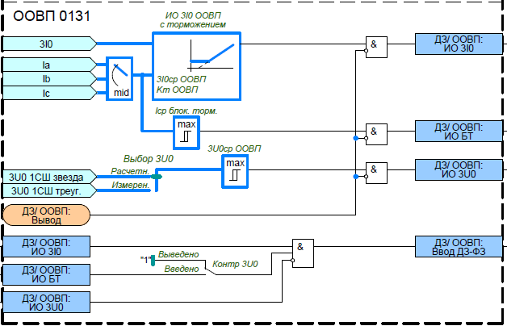
Рисунок 8 – Функциональная схема ООВП
Ввод в работу ступеней ДЗ, работающих по контуру «фаза-земля» может осуществляться с дополнительным контролем напряжения нулевой последовательности от ТН 1СШ с помощью программного ключа «Контр 3U0 ООВП». Напряжение срабатывания ИО 3U0 ООВП задается уставкой «3U0ср ООВП». ИО 3U0 ООВП может работать по напряжению 3U_{0 звезда}, рассчитанному на основе фазных напряжений, или по напряжению 3U_{0треуг.} – выбирается программным переключателем «Выбор 3U0», имеющим два соответствующих положения: «Расчетн» и «Измерен».
Переменная 3U_{0 треуг.} зависит от положения программного переключателя «Схема подключения цепей разомкнутого треугольника». Данный переключатель позволяет учесть различные схемы соединения дополнительной обмотки ТН. Если переключатель выставлен в положение «U_{НК}», то переменной 3U_{0 треуг.} присваивается значение напряжения, измеренного по аналоговому входу «U_{ИФ}(U_{НК})». Если программный переключатель «Схема подключения цепей треугольника» выставлен в положение «U_{НИ}/U_{ИК}», «U_{НФ}/U_{ФК}» или «U_{НИ}/U_{ИФ}/U_{ФК}», то переменная 3U_{0 треуг.} рассчитывается в соответствии с формулами, приведенными в приложении А. Программный переключатель «Выбор 3U0» аналогично влияет на работу ОНМНП.
В составе логики дистанционной защиты предусмотрено четыре ступени от междуфазных замыканий с контролем трех контуров «фаза-фаза».
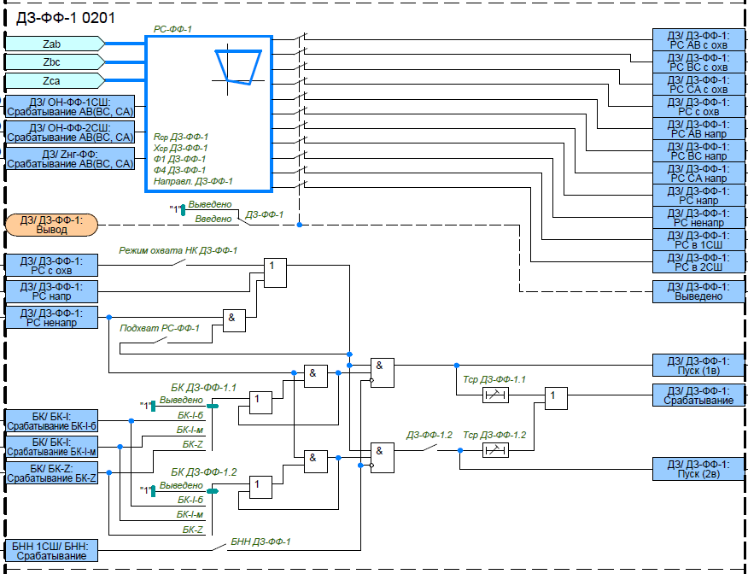
Рисунок 9 – Функциональная схема ДЗ-ФФ-1(3)
Первая и третья ступень ДЗ от междуфазных КЗ содержат две «подступени»: быстродействующая
и медленнодействующая, которая вводится программным ключом «ДЗ-ФФ-1.2(3.2)».
Всю ступень можно ввести/вывести программным ключом «ДЗ-ФФ-1(3)». Контроль от блокировки при качаниях (БК) для каждой подступени задается отдельными программными переключателями «БК ДЗ-ФФ-1.1(3.1)» и
«БК ДЗ-ФФ-1.2(3.2)». Действие подступеней осуществляется с регулируемыми независимыми выдержками времени «Тср ДЗ-ФФ-1.1(3.1)» и «Тср ДЗ-ФФ-1.2(3.2)». Пороги срабатывания задаются уставками «Хср-ФФ-1(3)», «Rср-ФФ-1(3)» и «Ф1-ФФ-1(3).
Предусмотрена возможность работы ДЗ-ФФ-1(3) с охватом начала координат, задается программным ключем «Режим охвата НК ДЗ-ФФ-1(3)». А также, предусмотрена возможность ввода подхвата направленного пуска от ненаправленного пуска этих же ступеней, задается программным ключем «Подхват РС-ФФ-1(3)». Тем самым гарантируется правильное действие защиты при близких замыканиях.

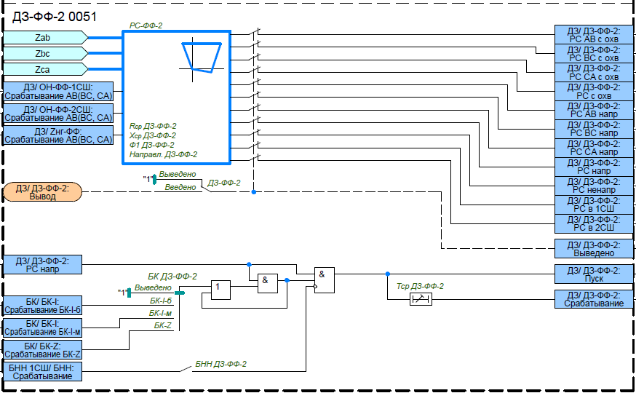
Рисунок 10 – Функциональная схема ДЗ-ФФ-2(4)
Вторая и четвертая ступень ДЗ от междуфазных КЗ вводится программным ключом «ДЗ-ФФ-2(4)».
Контроль от блокировки при качаниях (БК) задается программными переключателями «БК ДЗ-ФФ-2(4). Действие ступеней осуществляется с регулируемыми независимыми выдержками времени «Тср ДЗ-ФФ-2(4)». Пороги срабатывания задаются уставками «Хср-ФФ-2(4)», «Rср-ФФ-2(4)» и «Ф1-ФФ-2(4).
Оперативный ввод/вывод ДЗ-ФФ производится с помощью БУ (блоков управления функциями) «Вывод ДЗ».

В составе логики дистанционной защиты предусмотрено четыре ступеней от однофазных замыканий с контролем трех контуров «фаза-земля».
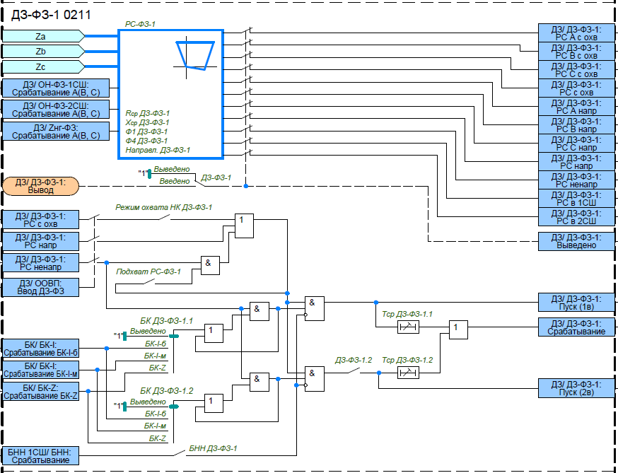
Рисунок 11 – Функциональная схема ДЗ-ФЗ-1(3)
Первая и третья ступень ДЗ от однофазных КЗ содержат две «подступени»: быстродействующая
и медленнодействующая, которая вводится программным ключом «ДЗ-ФЗ-1.2(3.2)».
Всю ступень можно ввести/вывести программным ключом «ДЗ-ФЗ-1(3)». Контроль от блокировки при качаниях (БК) для каждой подступени задается отдельными программными переключателями «БК ДЗ-ФЗ-1.1(3.1)» и
«БК ДЗ-ФЗ-1.2(3.2)». Действие подступеней осуществляется с регулируемыми независимыми выдержками времени «Тср ДЗ-ФЗ-1.1(3.1)» и «Тср ДЗ-ФЗ-1.2(3.2)». Пороги срабатывания задаются уставками «Хср-ФЗ-1(3)», «Rср-ФЗ-1(3)» и «Ф1-ФЗ-1(3).
Предусмотрена возможность работы ДЗ-ФЗ-1(3) с охватом начала координат, задается программным ключом «Режим охвата НК ДЗ-ФЗ-1(3)». А также, предусмотрена возможность ввода подхвата направленного пуска от ненаправленного пуска этих же ступеней, задается программным ключом «Подхват РС-ФЗ-1(3)». Тем самым гарантируется правильное действие защиты при близких замыканиях.
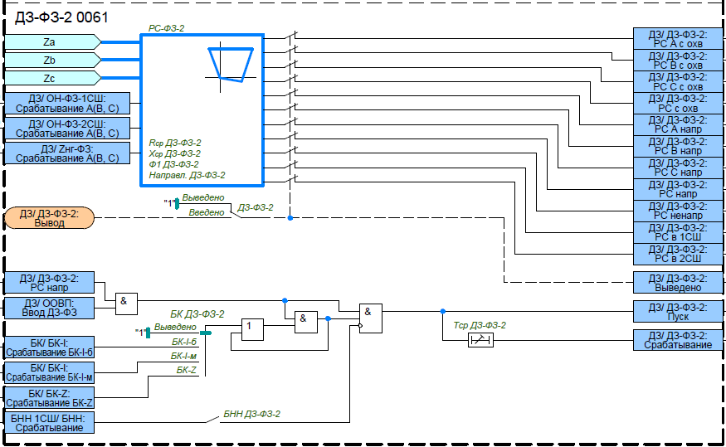
Рисунок 12– Функциональная схема ДЗ-ФЗ-2(4)
Вторая и четвертая ступень ДЗ от междуфазных КЗ вводится программным ключом «ДЗ-ФЗ-2(4)».
Контроль от блокировки при качаниях (БК) задается программными переключателями «БК ДЗ-ФЗ-2(4). Действие ступеней осуществляется с регулируемыми независимыми выдержками времени «Тср ДЗ-ФЗ-2(4)». Пороги срабатывания задаются уставками «Хср-ФЗ-2(4)», «Rср-ФЗ-2(4)» и «Ф1-ФЗ-2(4).
Оперативный ввод/вывод ДЗ-ФЗ производится с помощью БУ (блоков управления функциями) «Вывод ДЗ».
Для исключения ложного действия при возникновении неисправности в цепях напряжения ступени ДЗ могут быть заблокированы от БНН. Блокировка от БНН вводится отдельно для каждой ступени ДЗ с помощью программных ключей «БНН ДЗ-ФФ-1(2…4)» и «БНН ДЗ-ФЗ-1(2..4)»
Дистанционная защита контролируется блокировкой при качаниях, предотвращающей ложное срабатывание ДЗ при качаниях и асинхронном ходе. В устройстве реализовано два способа блокировки:
1) по приращению токов прямой и обратной последовательности;
2) по скорости изменения величины сопротивления dZ/dt.
Контроль ступеней ДЗ от блокировки при качаниях вводится программными переключателями
«БК ДЗ-ФФ(ФЗ)-1.1(1.2, 2, 3.1, 3.2, 4)», имеющими четыре положения:
«Выведено» – ступень работает без контроля от БК;
«БК-I-б» – ступень пускается от сигнала ввода быстродействующих ступеней;
«БК-I-м» – ступень пускается от сигнала ввода медленнодействующих ступеней;
«БК-Z» – ступень пускается от сигнала БК по скорости изменения величины сопротивления;
Если за время пуска от БК происходит срабатывание РС ступени ДЗ, то разращение от БК подхватывается и удерживается до пропадания условий срабатывания РС соответствующей ступени.

В составе логики дистанционной защиты предусмотрено два режим оперативного ускорения ДЗ.
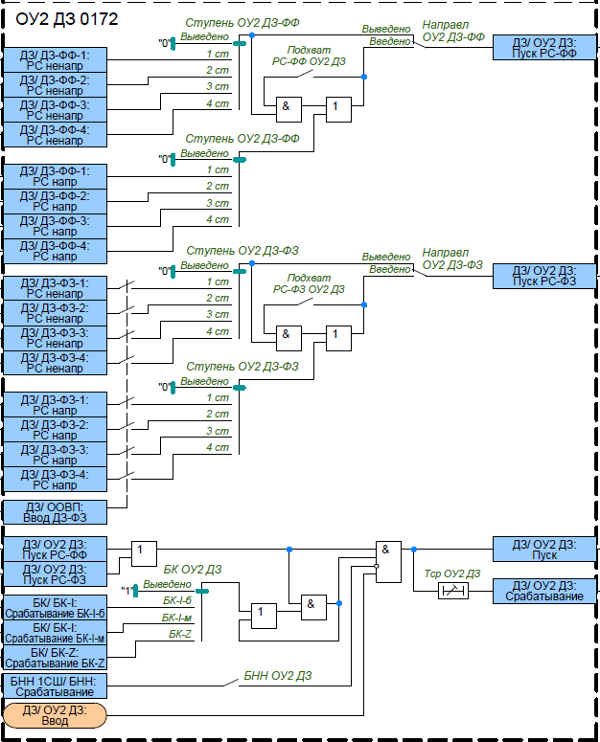
Рисунок 13 – Функциональная схема ОУ2 ДЗ
Оперативное ускорение ДЗ со второй выдержкой времени предназначено для оперативного ускорения ступени ДЗ-ФФ(ФЗ) при выполнении послеаварийных переключений в сети. Ввод в работу ОУ2 ДЗ и выбор ускоряемой ступени задается программным переключателем «ОУ2 ДЗ-ФФ(ФЗ)». Предусмотрена возможность вывода направленности ускоряемой ступени с помощью программного ключа «Направл ОУ2 ДЗ-ФФ(ФЗ)». Действие ускорения осуществляется с регулируемой независимой выдержкой времени «Тср ОУ2 ДЗ». Контроль ускорения от блокировки при качаниях (БК) задается программным переключателем «БК ОУ2 ДЗ», а блокировка от БНН вводится с помощью программного ключа «БНН ОУ2 ДЗ». Так же предусмотрена возможность подхвата направленного пуска РС от ненаправленного, задается с помощью программных переключателей «Подхват РС-ФФ(ФЗ) ОУ2 ДЗ». Оперативный ввод ОУ2 ДЗ производится с помощью команды управления «Ввод ОУ2 ДЗ».
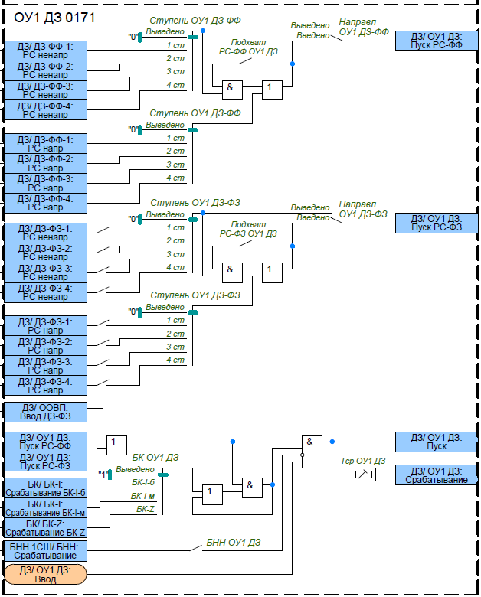
Рисунок 14 – Функциональная схема ОУ1 ДЗ
Оперативное ускорение ДЗ с первой выдержкой времени предназначено для оперативного ускорения ступени ДЗ-ФФ при выводе ДЗШ. Ввод в работу ОУ1 ДЗ и выбор ускоряемой ступени задается программным переключателем «ОУ1 ДЗ». Предусмотрена возможность вывода направленности ускоряемой ступени с помощью программного ключа «Направл ОУ1 ДЗ». Действие ускорения осуществляется с регулируемой независимой выдержкой времени «Тср ОУ1 ДЗ». Контроль ускорения от блокировки при качаниях (БК) задается программным переключателем «БК ОУ1 ДЗ», а блокировка от БНН вводится с помощью программного ключа «БНН ОУ1 ДЗ». Так же предусмотрена возможность подхвата направленного пуска РС от ненаправленного, задается с помощью программных переключателей «Подхват РС-ФФ(ФЗ) ОУ1 ДЗ». Оперативный ввод ОУ ДЗ производится с помощью команды управления «Ввод ОУ1 ДЗ».

В составе логики дистанционной защиты предусмотрен пуск автоматического ускорения ступеней ДЗ.
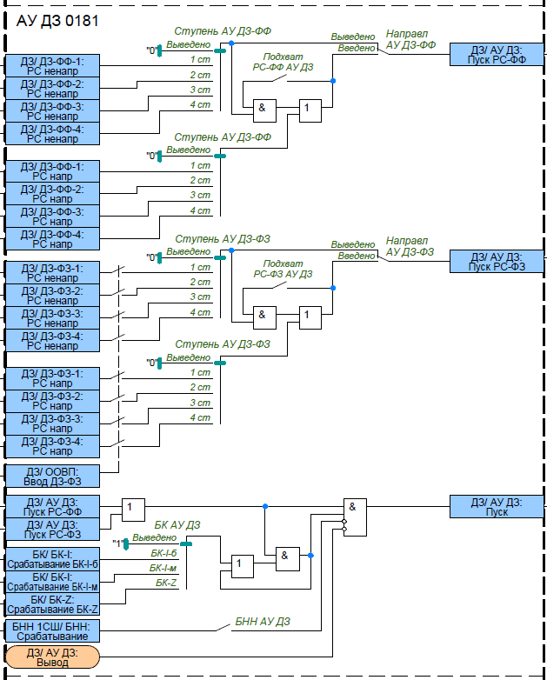
Рисунок 15 – Функциональная схема пуска АУ ДЗ
Ввод в работу пуска АУ ДЗ-ФФ(ФЗ) и выбор ускоряемой ступени задается программным переключателем «АУ ДЗ-ФФ(ФЗ)». Предусмотрена возможность вывода направленности ускоряемой ступени с помощью программного ключа «Направл АУ ДЗ-ФФ(ФЗ)». Контроль ускорения от блокировки при качаниях (БК) задается программным переключателем «БК АУ ДЗ», а блокировка от БНН вводится с помощью программного ключа «БНН АУ ДЗ». Так же предусмотрена возможность подхвата направленного пуска РС от ненаправленного, задается с помощью программных переключателей «Подхват РС-ФФ(ФЗ) АУ ДЗ».

2 Блокировка при качаниях
Блокировка при качаниях (БК) предназначена для исключения ложных срабатываний ДЗ при возникновении качаний и асинхронном ходе.
В устройстве реализовано два способа блокировки:
1) по приращению токов прямой и обратной последовательности – БК-I;
2) по скорости изменения величины сопротивления dZ/dt – БК-Z.
БК-I принимает сигналы от чувствительного и грубого измерительных органов (ИО), контролирующих приращения токов прямой и обратной последовательностей. На выходе блокировки при качаниях формируется два сигнала:
1) БК-I-б – вводит в работу быстродействующие ступени ДЗ;
2) БК-I-м – вводит в работу медленнодействующие ступени ДЗ.
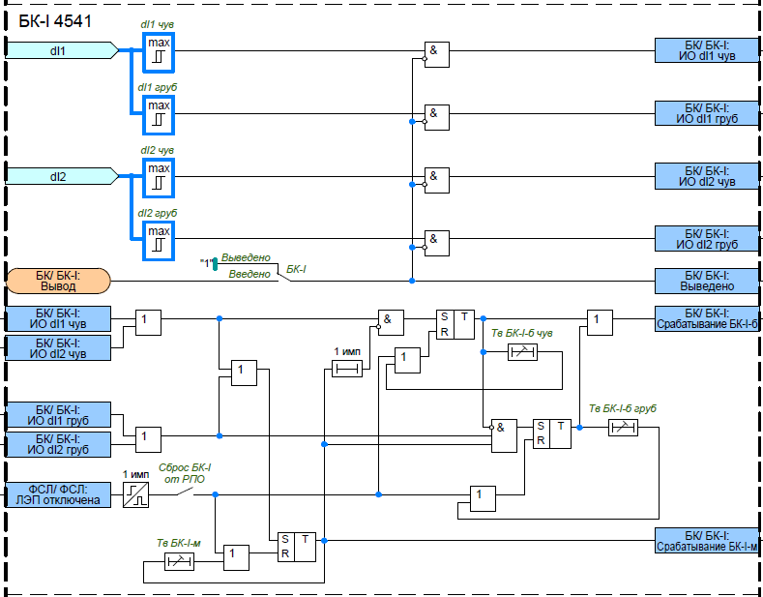
Рисунок 16– Функциональная схема БК-I
Пороги срабатывания ИО, реагирующих на несимметричные КЗ, задаются с помощью уставок «dI2 чув» и «dI2 груб». Пороги срабатывания ИО, реагирующих на симметричные КЗ, задаются с помощью уставок
«dI1 чув» и «dI1 груб». Срабатывание чувствительных ИО разрешает ввод в работу быстродействующих ступеней (сигнал «БК-I-б») на время, задаваемое уставкой «Тв БК-I-б чув», с последующей блокировкой ввода быстродействующих ступеней ДЗ от чувствительных ПО на время «Тв БК-I-м». Если в течение времени ввода медленнодействующих ступеней «Тв БК-I-м» срабатывает грубый ИО, то сигнал «БК-I-б» повторно введется в работу, на время задаваемое уставкой «Тв БК-I-б груб». Грубый ИО предусмотрен для обеспечения повторного пуска быстродействующих ступеней ДЗ при переходе внешнего КЗ во внутреннее. Срабатывание чувствительного или грубого ИО действует на ввод медленнодействующих ступеней ДЗ на время, задаваемое уставкой «Тв БК-I-м». В логике БК-I предусмотрен ускоренный возврат схемы при отключении выключателя, который вводится программным переключателем «Сброс БК-I от РПО».
Оперативный ввод/вывод БК-I производится с помощью БУ (блоков управления функциями) «Вывод БК».

Рисунок 17 – Временная диаграмма работы БК-I

БК-Z основан на измерении времени прохождения годографом полного сопротивления области между внешней и внутренней характеристик реле сопротивления.
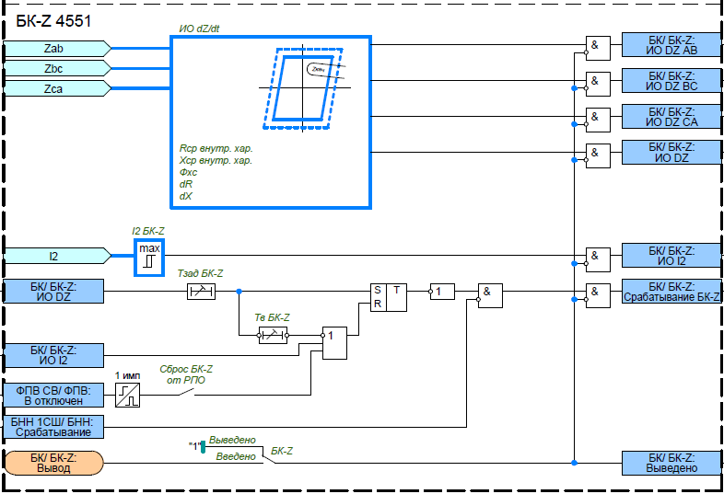
Рисунок 18 – Функциональная схема БК-Z
В качестве внутренней области характеристики можно выбрать реле сопротивления с ненаправленной характеристикой срабатывания второй или третьей ступени ДЗ – выбор осуществляется программным переключателем «ИО БК-Z». Внешняя характеристика срабатывания реле сопротивления отстоит от внутренней характеристики по оси R на величину ∆R и по оси X на величину ∆X.
Значения параметров ∆R и ∆X не регулируются и зависят от номинального тока устройства.
При Iном = 5 А ∆R = ∆X = 1 Ом. При Iном = 1 А ∆R = ∆X = 5 Ом.
Уставка по скорости изменения Z задается выдержкой времени «Тзад БК-Z» – если в течение этого времени годограф сопротивления не пересёк зону контроля скорости изменения сопротивления, то ступени ДЗ, вводимые от БК-Z, заблокируются. Принужденный возврат схемы БК-Z задается выдержкой времени
«Тв БК-Z».
При возникновении короткого замыкания вектор сопротивления скачкообразно переходит из области нагрузки в область срабатывания. При возникновении синхронных качаний вектор сопротивления появляется в области срабатывания и покидает её. Качания выявляются при прохождении по монотонной траектории. Логическая цепочка БК-Z выдаёт при этом запрет на срабатывание ступеней дистанционной защиты. Срабатывание измерительного органа I2 БК-Z во время качаний приводит к быстрому возврату БК-Z, и таким образом, делает возможным отключение от дистанционной защиты. Порог срабатывания ИО I2 БК-Z регулируется уставкой «I2 БК-Z». Для БК-Z также предусмотрен ускоренный возврат схемы при отключении выключателя, который вводится программным переключателем «Сброс БК-Z от РПО».
Оперативный ввод/вывод БК-Z производится с помощью БУ (блоков управления функциями) «Вывод БК».

Рисунок 19 – Характеристики реле сопротивления, используемые для БК-Z

3 Токовая направленная защита нулевой последовательности
Токовая направленная защита нулевой последовательности (ТНЗНП) предназначена для селективного отключения поврежденного участка электрической сети при коротких замыканиях на землю, реагируя на повышение тока нулевой последовательности.
В составе логики токовой направленной защиты нулевой последовательности предусмотрено четыре ступени от замыканий на землю.
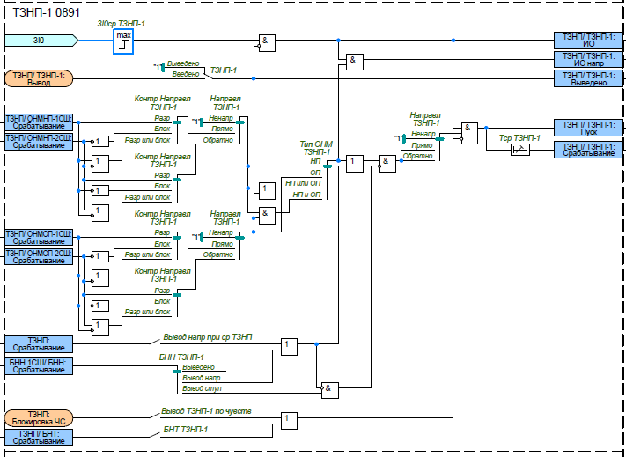
Рисунок 20 – Функциональная схема ТНЗНП-1(2…4)
Пороги тока срабатывания ступеней ТНЗНП задаются уставками «3I0ср ТНЗНП-1(2…4). Действие ступеней осуществляется с регулируемыми независимыми выдержками времени «Тср ТНЗНП-1(2…4)». Ввод в работу ступеней ТНЗНП осуществляется с помощью программных ключей «ТНЗНП-1(2…4)».
Направленность ТНЗНП обеспечивается органами направления мощности нулевой последовательности (ОНМНП) и обратной последовательности (ОНМОП).
ОНМНП (ОНМОП) реагирует на величины векторов тока и напряжения нулевой последовательности от ТН 1СШ, а также угол сдвига между ними.
Так как мощность нулевой последовательности всегда направлена от места несимметрии во внешнюю сеть, то ОНМНП в 1СШ срабатывает при направлении мощности нулевой последовательности от 1СШ к ШСВ (при КЗ впереди), а ОНМНП в сеть – при обратном направлении мощности.
За положительное направление отсчета векторов токов и напряжений принято направление против часовой стрелки. Углы максимальной чувствительности откладываются от вектора напряжения 3U0 (вектор поляризации) и задаются уставками «Фмч ОНМНП в 1СШ» и «Фмч ОНМНП в 2СШ». Уставки по углам максимальной чувствительности рекомендуется задавать для ОНМНП в 1СШ – плюс 110º, а для ОНМНП в 2СШ – плюс 290º. Ширина зоны срабатывания ± 85º от угла максимальной чувствительности.
Пороги срабатывания ОНМНП в 1СШ и ОНМНП в 2СШ по току и напряжению регулируются уставками
«3I0ср ОНМНП в 1СШ», «3U0ср ОНМНП а 1СШ», «3I0ср ОНМНП в 2СШ», и «3U0ср ОНМНП в 2СШ». Выбор напряжения нулевой последовательности, по которому работает ОНМНП, осуществляется с помощью программного переключателя «Выбор 3U0».
Орган направления мощности обратной последовательности ОНМОП в 1СШ срабатывает при направлении мощности обратной последовательности от 1СШ к ШСВ, а ОНМОП в 2СШ – при обратном направлении мощности.
Углы максимальной чувствительности задаются уставками «Фмч ОНМОП в 1СШ» и «Фмч ОНМОП в 2СШ». Уставки по углам максимальной чувствительности рекомендуется задавать для ОНМОП в 1СШ – плюс 110º, а для ОНМОП в 2СШ – плюс 290º. Ширина зоны срабатывания ± 85º от угла максимальной чувствительности.
Пороги срабатывания ОНМОП в 1СШ и ОНМОП в 2СШ по току и напряжению регулируются уставками
«3I0ср ОНМОП в 1СШ», «3U0ср ОНМОП в 1СШ», «3I0ср ОНМОП в 2СШ», и «3U0ср ОНМОП в 2СШ».

Таблица 2 – Параметры ОНМНП(ОНМОП)
Наименование параметра | Значение
Время срабатывания ОНМ при утроенных по отношению к порогам срабатывания значениях тока и напряжения, мс, не более | 35
Время возврата ОНМ при одновременном сбросе входных величин тока и напряжения от номинальных значений до нуля, мс, не более | 25
Средняя основная погрешность порогов срабатывания ОНМ по току и напряжению, % от уставки, не более | ±5
Средняя основная абсолютная погрешность ОНМ по углу максимальной чувствительности,  эл. град., не более | ±5
Дополнительная погрешность параметров срабатывания от изменения температуры окружающего воздуха в рабочем диапазоне, % от среднего значения параметров, измеренных при температуре (20±5)°С, не более | ±5
Минимальная угловая ширина зоны срабатывания ОНМ, эл. град, не менее | 165
Коэффициент возврата ОНМ НП по напряжению и току, не менее | 0,9

На рисунке представлены характеристики срабатывания ОНМНП в 1СШ и ОНМНП в 2СШ. Аналогичные характеристики для ОНМОП в 1СШ и ОНМОП в 2СШ.
а) ОНМНП в 1СШ б) ОНМНП в 2СШ
Рисунок 21 – Характеристики срабатывания ОНМНП
Для выбора режима направленности по мощности нулевой последовательности для каждой ступени ТНЗНП предусмотрены программные переключатели «Направл ТНЗНП-1(2…4)», имеющими три положения:
«Ненапр» – ступень выполнена ненаправленной;
«Прямо» – ступень выполнена прямонаправленной в сторону первой системы шин (1СШ);
«Обратно» – ступень выполнена обратнонаправленной в сторону второй системы шин (2СШ).
Кроме того, можно установить различные алгоритмы контроля направленности с помощью программных переключателей «Контр направл ТНЗНП-1(2…4)», имеющих три положения:
«Разр» – прямая направленность обеспечивается срабатыванием ОНМНП в 1СШ, обратная – срабатыванием ОНМНП в 2СШ;
«Блок» – прямая направленность обеспечивается отсутствием срабатывания ОНМНП в 2СШ, обратная – отсутствием срабатывания ОНМНП в 1СШ;
«Разр или блок» – прямая направленность обеспечивается срабатыванием ОНМНП в 1СШ или отсутствием срабатывания ОНМНП в 2СШ, обратная – срабатыванием ОНМНП в 2СШ или отсутствием срабатывания ОНМНП в 1СШ;
Положение переключателя «Разр или блок» рекомендуется выставлять для ступеней ТНЗНП, выполняющих функцию дальнего резервирования, так как при удаленных КЗ напряжение 3U0 может оказаться недостаточным для срабатывания ОНМ из-за его уменьшения по мере удаления от точки КЗ.
Уставки для выбора режима направленности по мощности обратной последовательности аналогичные.
Тип ОНМ, используемый для определения направленности ступени ТНЗНП, выбирается программным переключателями «Тип ОНМ ТНЗНП-1(2…4)», имеющими четыре положения:
«НП» – для определения направленности ступени учитывается только ОНМНП;
«ОП» – для определения направленности ступени учитывается только ОНМОП;
«НП или ОП» – для определения направленности ступени учитывается один из органов, ОНМНП или ОНМОП;
«НП и ОП» – для определения направленности ступени одновременно учитываются оба органа, ОНМНП и ОНМОП.
Имеется возможность задать различные режимы работы ступеней ТНЗНП при возникновении неисправности в цепях напряжения. Вариант действия логики направленных ступеней ТНЗНП при срабатывании БНН задается программным переключателями «Режим БНН ТНЗНП-1(2…4)», имеющими три положения:
«Выведено» – режим работы ступени не зависит от БНН;
«ОНМ» – ступень переводится в ненаправленный режим работы;
«ТНЗНП» – при срабатывании БНН ступень выводится из работы. Однако, если ступень задана ненаправленной, то она останется в работе независимо от срабатывания БНН. Ступень также не будет выводиться из работы, если направленность автоматически вывелась при срабатывании ТНЗНП.
Предусмотрен автоматический вывод направленности всех ступеней ТНЗНП при срабатывании ТНЗНП, это обеспечивает устойчивое срабатывание ТНЗНП при неполнофазном отключении, что необходимо для надежного действия УРОВ. Данный режим вводится с помощью программного переключателя «Вывод направл при ср ТНЗНП».
Для обеспечения несрабатывания ТНЗНП от бросков намагничивающего тока предусмотрена блокировка ступеней ТНЗНП по содержанию второй гармоники в токе нулевой последовательности. Ввод в работу БНТ ТНЗНП осуществляется с помощью уставки «БНТ ТНЗНП». Блокировка основана на контроле отношения действующего значения второй гармоники тока нулевой последовательности к основной гармонике. Ступени ТНЗНП блокируется при превышении данного соотношения пороговой величины, заданной уставкой «3I02г/3I01г ТНЗНП». Наличие функции блокировки от бросков намагничивающего тока задается для каждой ступени отдельно с помощью программных ключей «Режим БНТ ТНЗНП-1(2…4)». Для предотвращения излишней блокировки при больших токах КЗ, сопровождающихся насыщением ТТ, блокировка выводится из действия при превышении тока 3I0 основной гармоники выше уставки «3I0блок ОВ БНТ ТНЗНП».
Оперативный ввод/вывод чувствительных ступеней ТНЗНП производится с помощью команды «Вывод ЧС ТНЗНП», а выбор выводимых ступеней ТНЗНП определяется с помощью программных ключей «Режим БЧС ТНЗНП-1(2…4)».
Оперативный ввод/вывод ТНЗНП производится с помощью БУ (блоков управления функциями) «Вывод ТНЗНП».
В составе логики токовой направленной защиты нулевой последовательности предусмотрено два режима оперативного ускорения ТНЗНП.
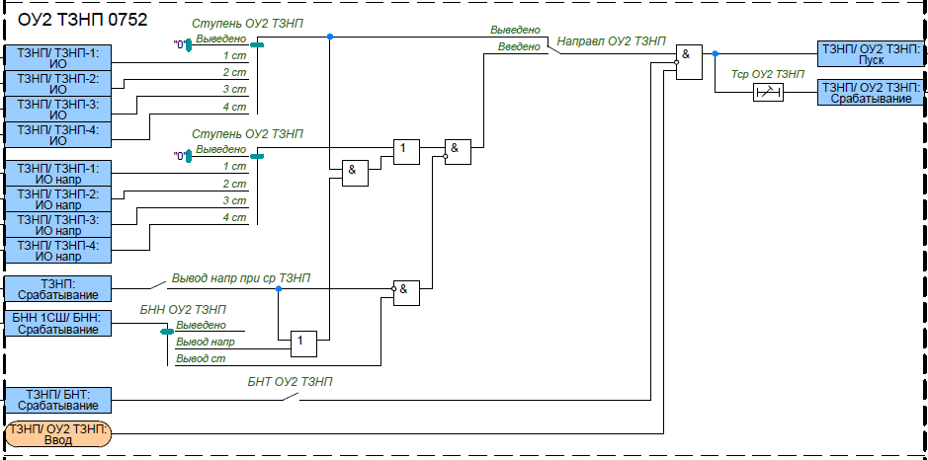
Рисунок 22 – Функциональная схема ОУ2 ТНЗНП
Оперативное ускорение ТНЗНП со второй выдержкой времени предназначено для оперативного ускорения ступени ТНЗНП при выполнении послеремонтных переключений в сети. Ввод в работу ОУ2 ТНЗНП и выбор ускоряемой ступени задается программным переключателем «Ступень ОУ2 ТНЗНП». Предусмотрена возможность вывода направленности ускоряемой ступени с помощью программного ключа «Вывод направл при ср ТЗНП». Действие ускорения осуществляется с регулируемой независимой выдержкой времени «Тср ОУ2 ТНЗНП». При выводе направленности ускоряемой ступени ее блокировка от БНТ осуществляется с помощью программного ключа «БНТ ОУ2 ТНЗНП». Оперативный ввод ОУ2 ТНЗНП производится с помощью команды управления «Ввод ОУ2 ТНЗНП».

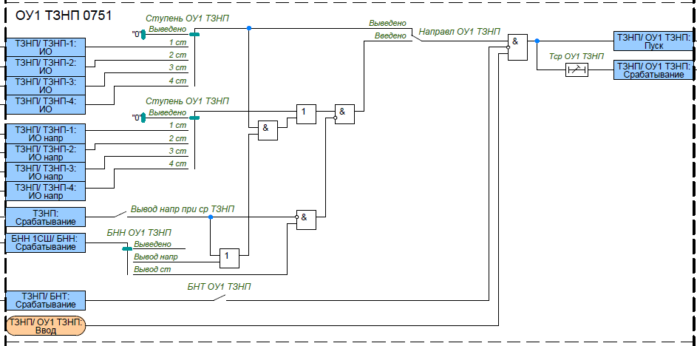
Рисунок 23 – Функциональная схема ОУ1 ТНЗНП
Оперативное ускорение ТНЗНП с первой выдержкой времени предназначено для оперативного ускорения ступени ТНЗНП при выводе ДЗШ. Ввод в работу ОУ1 ТНЗНП и выбор ускоряемой ступени задается программным переключателем «Ступень ОУ1 ТНЗНП». Предусмотрена возможность вывода направленности ускоряемой ступени с помощью программного ключа «Вывод направл при ср ТНЗНП». Действие ускорения осуществляется с регулируемой независимой выдержкой времени «Тср ОУ1 ТНЗНП». При выводе направленности ускоряемой ступени ее блокировка от БНТ осуществляется с помощью программного ключа «БНТ ОУ1 ТНЗНП». Оперативный ввод ОУ1 ТНЗНП производится с помощью команды управления «Ввод ОУ1 ТНЗНП».

В составе логики токовой направленной защиты нулевой последовательности предусмотрен пуск автоматического ускорения ступеней ТНЗНП.
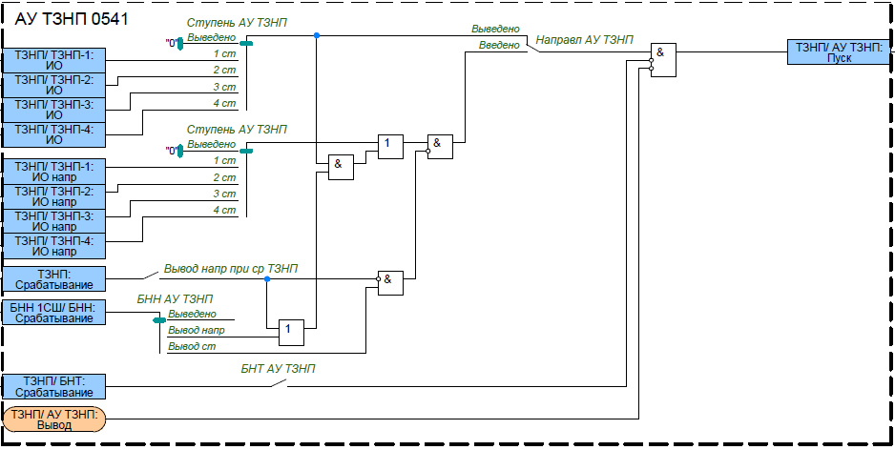
Рисунок 24– Функциональная схема пуска АУ ТНЗНП
Ввод в работу пуска АУ ТНЗНП и выбор ускоряемой ступени задается программным переключателем «Ступень АУ ТНЗНП». Предусмотрена возможность вывода направленности ускоряемой ступени с помощью программного ключа «Вывод направл при сра ТНЗНП». При выводе направленности ускоряемой ступени ее блокировка от БНТ осуществляется с помощью программного ключа «БНТ АУ ТНЗНП».

4 Максимальная токовая защита
Максимальная токовая защита с комбинированным пуском по напряжению предназначена для резервирования основных защит шин и защит отходящих от них присоединений.
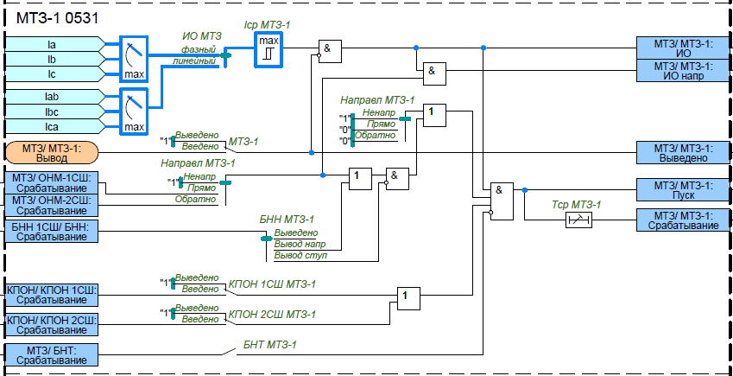
Рисунок 25– Функциональная схема МТЗ-1
В составе логики максимальной токовой защиты предусмотрено две ступени МТЗ, ввод в работу которых осуществляется с помощью программных ключей «МТЗ-1(2)». С помощью уставки «ИО МТЗ» имеется возможность выбрать по фазным или линейным токам (по разности токов) будут работать измерительные органы МТЗ.
Ток срабатывания ступеней МТЗ задается с помощью уставок «Iср МТЗ-1(2)», а выдержки времени срабатывания ступеней регулируются уставками «Тср МТЗ-1(2)».
Имеется возможность задать различные режимы работы ступеней МТЗ при возникновении неисправности в цепях напряжения. Вариант действия логики направленных ступеней МТЗ при срабатывании БНН задается программными переключателями «БНН МТЗ-1(2)», имеющими три положения:
«Выведено» – режим работы ступени не зависит от БНН;
«Вывод напр» – ступень переводится в ненаправленный режим работы;
«Вывод ступ » – при срабатывании БНН ступень выводится из работы. Однако, если ступень задана ненаправленной, то она останется в работе независимо от срабатывания БНН.
Для обеспечения несрабатывания МТЗ от бросков намагничивающего тока предусмотрена блокировка ступеней МТЗ по содержанию второй гармоники в фазном или линейном токе в зависимости от уставки «ИО МТЗ». Блокировка основана на контроле отношения действующего значения второй гармоники тока к основной гармонике. Ввод в работу БНТ МТЗ осуществляется с помощью уставки «БНТ МТЗ». Ступени МТЗ блокируется при превышении данного соотношения пороговой величины, заданной уставкой «I2г/I1г МТЗ». Наличие функции блокировки от бросков намагничивающего тока задается для каждой ступени отдельно с помощью программных переключателей «БНТ МТЗ-1(2)». Для предотвращения излишней блокировки при больших токах КЗ, сопровождающихся насыщением ТТ, блокировка выводится из действия при превышении тока основной гармоники выше уставки «Iблок БНТ МТЗ».
Для повышения чувствительности, предусмотрена возможность пуска ступеней МТЗ от комбинированного пускового органа напряжения первой системы шин (КПОН 1СШ), которая задается программными переключателями «КПОН 1СШ МТЗ-1(2)» и от комбинированного пускового органа напряжения второй системы шин (КПОН 2СШ), которая задается программными переключателями «КПОН 2СШ МТЗ-1(2)».
Направленность МТЗ обеспечивается органами направления мощности выполненными по 90-градусной схеме с парами токов и напряжений Ia и Ubc, Ib и Uca, Ic и Uab. Направление мощности определяется по величине фазового угла между напряжением и током отдельно для каждой пары сигналов. Разрешение работы от органа направленности МТЗ будет происходить от пары сигналов с максимальным током. За положительное направление векторов принято вращение против часовой стрелки. Углы максимальной чувствительности ОНМ откладываются от линейных напряжений и задаются уставками «Фмч ОНМ в 1СШ» и «Фмч ОНМ в 2СШ». Уставки по углам максимальной чувствительности рекомендуется задавать для ОНМ в 1СШ – 45º, а для ОНМ в 2СШ –225º. Ширина зоны срабатывания ± 85º от угла максимальной чувствительности. Величина тока работы ОНМ 0,05*Iном, величина напряжения работы ОНМ 0,01*Uном.
Рисунок 26– Функциональная схема ОНМ МТЗ
Для выбора режима направленности по мощности предусмотрены программные переключатели «Направл МТЗ-1(2)», имеющий три положения:
«Ненапр» – ступень выполнена ненаправленной;
«Прямо» – ступень выполнена направленной в сторону первой системы шин (1СШ);
«Обратно» – ступень выполнена направленной в сторону второй системы шин (2СШ).
Оперативный ввод/вывод МТЗ производится с помощью БУ (блоков управления функциями) «Вывод МТЗ».
В составе логики максимальной токовой защиты предусмотрена логика оперативного ускорения и логика пуска автоматического ускорения ступеней МТЗ.
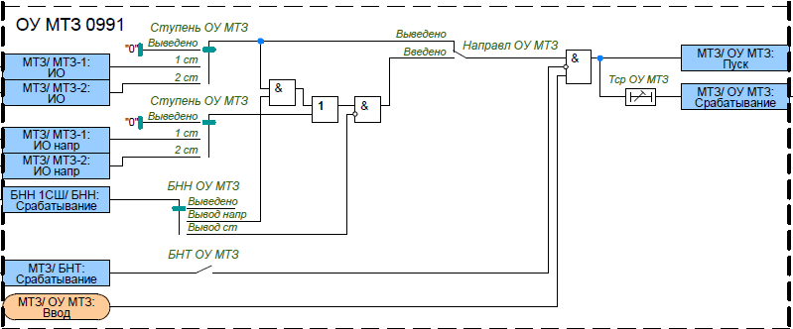
Рисунок 27 – Функциональная схема пуска АУ МТЗ
Оперативное ускорение МТЗ предназначено для оперативного ускорения ступени МТЗ при выводе ДЗШ. Ввод в работу ОУ МТЗ и выбор ускоряемой ступени задается программным переключателем «Ступень ОУ МТЗ». Предусмотрена возможность вывода направленности ускоряемой ступени с помощью программного ключа «Направл ОУ МТЗ». Действие ускорения осуществляется с регулируемой независимой выдержкой времени «Тср ОУ МТЗ». При выводе направленности ускоряемой ступени ее блокировка от БНТ осуществляется с помощью программного ключа «БНТ ОУ МТЗ».
Оперативный ввод ОУ МТЗ производится с помощью команды управления «Ввод ОУ МТЗ».
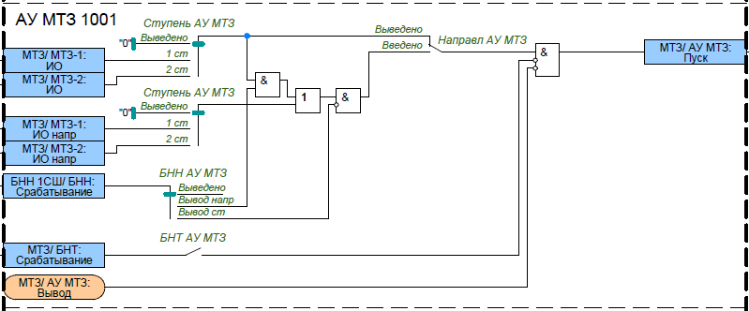
Ввод в работу пуска АУ МТЗ и выбор ускоряемой ступени задается программным переключателем «Ступень АУ МТЗ». Предусмотрена возможность вывода направленности ускоряемой ступени с помощью программного ключа «Направл АУ МТЗв». При выводе направленности ускоряемой ступени ее блокировка от БНТ осуществляется с помощью программного ключа «БНТ АУ МТЗ».

5 Комбинированный пусковой орган напряжения (КПОН)
Комбинированный пусковой орган по напряжению первой системы шин (КПОН 1СШ) и второй системы шин (КПОН 2СШ) используется для повышения чувствительности ступеней МТЗ.
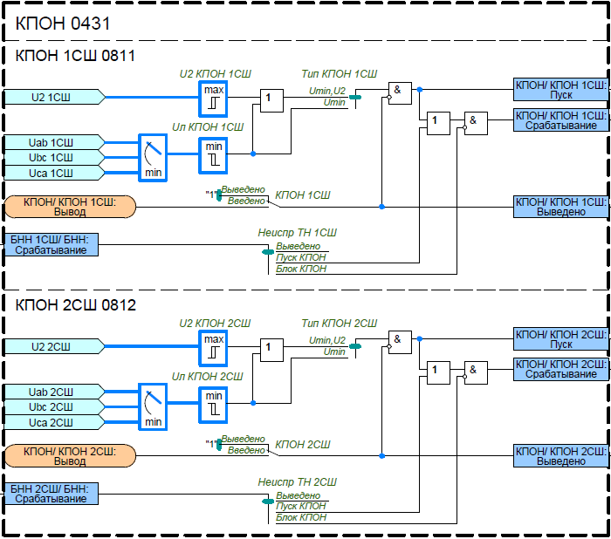
Рисунок 28 – Функциональная схема КПОН
Внутренний комбинированный пусковой орган напряжения, контролирует минимальное линейное напряжение и максимальное напряжение обратной последовательности от ТН, установленных на первой и второй системе шин. Порог срабатывания пуска по минимальному линейному напряжению задается уставкой «Uл КПОН 1(2)СШ», порог срабатывания пуска по максимальному напряжению обратной последовательности задается уставкой «U2 КПОН 1(2)СШ». Ввод в работу КПОН 1(2)СШ осуществляется с помощью программного ключа «КПОН 1(2)СШ».
Выбор пуска по напряжению КПОН осуществляется с помощью программного переключателя «Тип КПОН 1(2)СШ»:
«Umin, U2» - Пуск по минимальному линейному напряжению или максимальному напряжению обратной последовательности;
«Umin» - Пуск по минимальному линейному напряжению.
Предусмотрена возможность контроля исправности цепей напряжения от внутренней логики БНН. При появлении неисправности в цепях напряжения, действие логики КПОН задается программным переключателем «Неиспр ТН 1(2)СШ»:
«Выведено» - Неисправность в цепях ТН не вызывает изменения логики КПОН;
«Пуск КПОН» - При появлении неисправности в цепях ТН, КПОН всегда разрешен;
«Блок КПОН» - При появлении неисправности в цепях ТН, КПОН блокируется до исчезновения неисправности ТН.
Оперативный ввод/вывод КПОН 1(2)СШ производится с помощью БУ (блоков управления функциями) «Вывод КПОН 1(2)СШ».

6 Аварийная максимальная токовая защита
Аварийная максимальная токовая защита (АМТЗ) применяется в качестве аварийной защиты при неисправностях в цепях напряжения.
В составе АМТЗ предусмотрены:
– 2 ступени, реагирующие на величину фазных токов (АМТЗ-Ф);
– 2 ступени, реагирующие на величину тока обратной последовательности (АМТЗ-ОП);
– 2 ступени, реагирующие на величину тока нулевой последовательности (АМТЗ-НП);
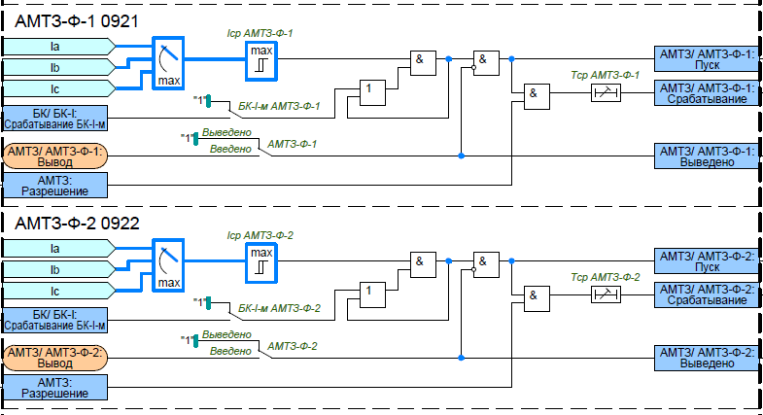
Рисунок 29 – Функциональная схема ступеней АМТЗ-Ф
Пороги тока срабатывания ступеней АМТЗ, реагирующих на фазный ток, задаются уставками «Iср АМТЗ-Ф-1» и «Iср АМТЗ-Ф-2». Действие ступеней осуществляется с регулируемыми независимыми выдержками времени «Тср АМТЗ-Ф-1» и «Тср АМТЗ-Ф-2». Ввод в работу осуществляется с помощью программных ключей «АМТЗ-Ф-1» и «АМТЗ-Ф-2.
При необходимости можно ввести контроль от БК-I-м отдельно для каждой ступени с помощью программных переключателей «БК-I-м АМТЗ-Ф-1» и «БК-I-м АМТЗ-Ф-2».
Ввод в работу ступеней реагирующих на ток обратной последовательности АМТЗ-ОП и на ток нулевой последовательности АМТЗ-НП, настройка параметров срабатывания, ввод контроля от БК-I-м осуществляется аналогично.
Автоматический ввод в работу АМТЗ при возникновении неисправности в цепях напряжения от ТН 1СШ производится при отсутствии внешнего сигнала «Вывод АМТЗ». Пуски ступеней возможны даже при отсутствии неисправности в цепях напряжения, но выходная логика срабатывания находится в заблокированном состоянии. При появлении входного сигнала «БНН» выходная логика ступеней на срабатывание деблокируется, при этом формируется логический сигнал «АМТЗ активна». Предусмотрена также возможность оперативного ввода АМТЗ (независимо от сигнала срабатывания БНН) от команды управления
«Опер. ввод АМТЗ».
Оперативный ввод/вывод АМТЗ производится с помощью БУ (блоков управления функциями) «Вывод АМТЗ».
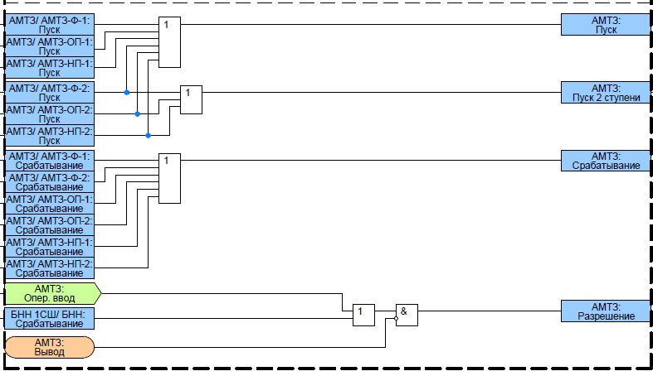
Рисунок 30 – Функциональная схема общей логики АМТЗ

7 АОДС
В качестве мер по ограничению токов КЗ применятся автоматика опережающего деления сети (АОДС). При использовании АОДС в интервале между возникновением КЗ и отключением поврежденного присоединения отключается ШСВ, а после отключения поврежденного присоединения при необходимости ШСВ автоматически включаются в цикле АПВ. Это позволяет уменьшить ток КЗ, отключаемый выключателем поврежденного присоединения. Указанная операция осуществляется, как правило, без задержки отключения выключателя поврежденного присоединения благодаря использовании быстродействующих измерительных органов АОДС и выключателя с малым временем отключения.
Токовые измерительные органы АОДС основаны на принципе замера периодической слагающей тока по мгновенным значениям его первой производной в интервале точной трансформации ТТ. Совпадение знаков тока и его первой производной является устойчивым признаком, позволяющим отстроится от искажений тока при насыщения магнитопровода ТТ.
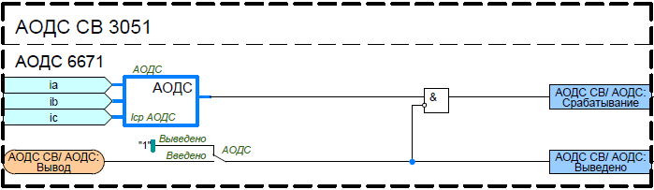
Рисунок 31 – Функциональная схема АОДС
Порог тока срабатывания АОДС, реагирующих на фазный ток, задаются уставками «Iср АОДС». Действие ступеней осуществляется без выдержки времени на отключение ШСВ. Ввод в работу осуществляется с помощью программного ключа «АОДС».
Оперативный ввод/вывод АОДС производится с помощью БУ (блоков управления функциями) «Вывод АОДС».

8 Защита от непереключения фаз
Защита от непереключения фаз (ЗНФ) предназначена для обнаружения расхождения полюсов выключателя с пофазным приводом при его включении или отключении.
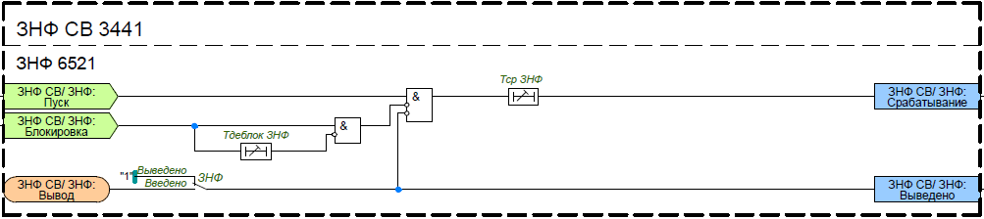
Рисунок 32 – Функциональная схема ЗНФ
Ввод в работу ЗНФ выключателя осуществляется с помощью программного ключа «ЗНФ». Факт расхождения полюсов может устанавливаться одним из следующих способов:
1) на основании внешнего сигнала от сборки блок-контактов выключателя;
2) функцией фиксации положения выключателя (ФПВ), которая пофазно контролирует состояние блок-контактов выключателя и в случае расхождения полюсов формирует сигнал «Внутр. пуск ЗНФ».
В зависимости от используемого способа соответствующий сигнал должен назначаться на конфигурируемый вход «Пуск ЗНФ».
Действие на отключение выключателя с запретом АПВ осуществляется с независимой выдержкой времени «Тср ЗНФ». Задаваемая выдержка времени предназначена для отстройки от разновременности переключения блок-контактов выключателя.
Предусмотрена возможность блокировки ЗНФ от внешнего сигнала «Блок. ЗНФ» на время, которое задаётся уставкой «Тдеблок ЗНФ».
Оперативный ввод/вывод ЗНФ производится с помощью БУ (блока управления функциями) «Вывод ЗНФ».

9 Защита от неполнофазного режима
Для контроля отключения всех фаз выключателя и ликвидации неполнофазного режима предусмотрена функция защиты от неполнофазного режима (ЗНР)
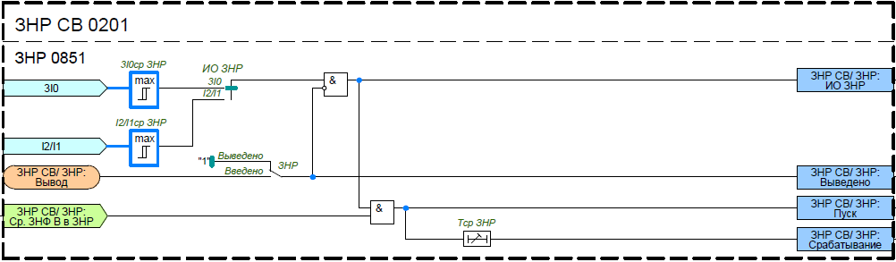
Рисунок 33 – Функциональная схема ЗНР
Пуск ЗНР происходит при выполнении следующих условий:
– наличие сигнала срабатывания «ЗНФ В в ЗНР»;
– срабатывание измерительного органа, действующего по расчетному току нулевой последовательности или по отношению токов обратной и прямой последовательностей – выбор осуществляется программным переключателем «ИО ЗНР»;
Порог тока срабатывания измерительного органа, реагирующего на ток нулевой последовательности, задается уставкой «3I0ср ЗНР». Порог тока срабатывания измерительного органа, реагирующего на величину отношения тока обратной последовательности к прямой, задается уставкой «I2/I1ср ЗНР». Действие ЗНР осуществляется с регулируемыми независимыми выдержками времени «Тср ЗНР». Ввод в работу осуществляется с помощью программного ключа «ЗНР».
Оперативный ввод/вывод ЗНР производится с помощью БУ (блоков управления функциями) «Вывод ЗНР».

10 Блокировка при неисправностях в цепях напряжения 1СШ
Для алгоритмов РЗА, которые при неисправностях в цепях напряжения ТН 1СШ могут излишне или ложно сработать и повлиять на режим работы первичной сети, используется специальная блокировка при неисправностях в цепях напряжения (БНН), которая вводится с помощью уставки «Контр ЦН 1СШ».
БНН реагирует на события, приводящие к полному или частичному исчезновению (либо искажению) напряжений на входе устройства РЗА при отсутствии признаков короткого замыкания в первичной сети:
– Обрывы фаз на первичной или вторичной стороне трансформатора напряжения;
– Срабатывание автоматических выключателей или перегорание предохранителей в цепях ТН;
– Обрыв нулевого провода во вторичных цепях ТН;
– Короткие замыкания во вторичных цепях ТН.
В качестве основного алгоритма БНН используется критерий пофазного сравнения напряжений основной вторичной обмотки, собранной по схеме «звезда» (ВО-1), и дополнительной вторичной обмоткой, собранной по схеме «разомкнутый треугольник» (ВО-2). Между замерами цепей «звезды» и приведенных к ним замерами «разомкнутого треугольника» производится расчёт векторных невязок по следующим формулам
(8)
(9)
(10)
БНН по критерию пофазного сравнения напряжений вводится в работу программным ключом «БНН-ф 1СШ». Неисправность в цепях напряжения определяется, если величина векторной невязки по одной из фаз превышает уставку «Uср БНН-ф 1СШ».
В зависимости от схемы подключения дополнительной вторичной обмотки с помощью программных переключателей «Ua ВО-2», «Ub ВО-2» и «Uc ВО-2» можно задать, какой вывод «разомкнутого треугольника», соответствует фазе «звезды». Для предотвращения ложного срабатывания БНН-Ф при однофазном КЗ внутри контура заземления подстанции (в случае неправильного выполнения цепей заземления) предусмотрена блокировка по току нулевой последовательности, которая вводится программным ключом
«Контр 3I0 БНН-ф 1СШ». Уставка блокировки по току нулевой последовательности не регулируется и равна Iном.
В устройстве предусмотрен алгоритм БНН, повторяющий принцип построения КРБ-12М, который реагирует на напряжение небаланса, между основной и дополнительной вторичными обмотками.
Расчет напряжения небаланса, зависит от схемы подключения цепей «разомкнутого треугольника». В таблице приведены уставки для БНН по сравнению напряжений «звезды» и «разомкнутого треугольника».
Таблица 3 – Перечень уставок алгоритма БНН по принципу КРБ-12М
Наименование уставки | Диапазон | Шаг | Значение  по умолчанию
Схема подключения цепей разомкнутого треугольника | Uни/Uик  Uнф/Uфк  Uни/Uиф/Uфк  Uнк | - | Uни/Uиф/Uфк
Особая фаза ТН | А/В/С | - | А
Направление векторов звезды и треугольника | Совпадает/не совпадает | - | Совпадает
Схемы соединения обмоток, формулы для расчета «Ucр ИО БНН 1СШ», векторные диаграммы приведены в приложении А.
Алгоритм, повторяющий принцип построения КРБ-12М, вводится программным ключом «ИО БНН 1СШ». Порог срабатывания по небалансу напряжений задается уставкой «Uср ИО БНН 1СШ».
Также предусмотрен алгоритм БНН, основанный на комбинированном принципе, контролирующий напряжения и токи. Алгоритм вводится программным ключом «Комб БНН 1СШ». Для выявления несимметричных повреждений в цепях напряжения (обрыв или короткое замыкание одной или двух фаз) контролируются следующие условия:
1) превышение напряжения обратной последовательности заданного значения (более 0,085·Uном);
2) отсутствие тока обратной последовательности. БНН блокируется при превышении отношения тока обратной последовательности к току прямой последовательности заданной уставки «I2/I1 комб БНН 1СШ» – это необходимо для исключения излишнего срабатывания БНН при несимметричных коротких замыканиях в силовой цепи. Рекомендуемым значением коэффициента является 0,2;
3) контроль отношения напряжения обратной последовательности к напряжению прямой последовательности. БНН срабатывает только при превышении отношения заданной уставки
«U2/U1 комб БНН 1СШ». Рекомендуемым значением коэффициента является 0,2;
– отсутствие броска тока прямой последовательности. БНН блокируется при превышении приращения тока прямой последовательности заданной уставки «dI1 комб БНН 1СШ».
Обрыв трех фаз, определяется при одновременном выполнении следующих условий:
1) скачкообразное снижение напряжения прямой последовательности более чем на 0,2·Uном;
2) отсутствие броска тока прямой последовательности, превышающего заданную величину, задаваемую уставкой «dI1 комб БНН 1СШ».
При этом переход несимметричного повреждения в симметричное не приводит к возврату БНН, а также обеспечивается отсутствие ложного срабатывания при КЗ в силовой цепи.
Сигнал обрыва трех фаз подхватывается энергонезависимым триггером при снижении напряжения прямой последовательности ниже уставки «U1 мин БНН 1СШ». Возврат цепи происходит после повторного повышения напряжения прямой последовательности более уставки «U1 мин БНН 1СШ» (рекомендуемое значение уставки 0,1·Uном).
Для контроля одновременного исчезновения трех фазных напряжений используются три реле минимального напряжения в фазах А, В, С. Отсутствие напряжения определяется при снижении всех фазных напряжений меньше уставки «Uф мин БНН 1СШ» в течение 5 секунд и наличии тока через ШСВ. Отсутствие напряжение действует на формирование сигнала обрыва трех фаз.
Логика БНН включает в себя контроль обрыва нуля схемы «звезда». Для выявления обрыва нулевого провода предусмотрено создание искусственной несимметрии путём подключения догрузочного резистора к входу фазы В в измерительных цепях напряжения. Обрыв нулевого провода определяется при превышении напряжения нулевой последовательности 0,085·Uном и отсутствии появления тока нулевой последовательности, контролируемого уставкой «3I0/I1 БНН 1СШ». Данный алгоритм также реагирует на обрыв одной или двух фаз цепей напряжения. Ввод алгоритма осуществляется программным ключом
«Контр обрыв НП 1СШ».
Предусмотрена команда управления «Фикс. Неиспр. ЦН 1СШ» для принудительного ввода состояния неисправности измерительных цепей напряжения.
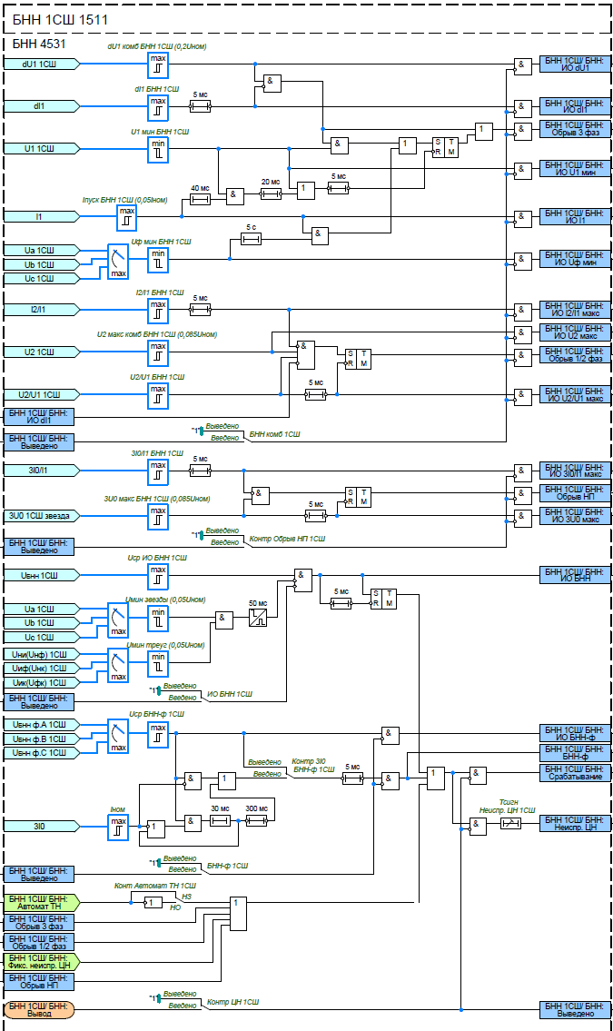
Рисунок 34 – Функциональная схема БНН 1СШ
Для контроля состояния автомата ТН предусмотрен вход ФСУ «Автомат ТН 1СШ». Сигнал может приниматься как от нормально открытых, так и от нормально закрытых блок-контактов. Выбор типа блок-контактов осуществляется программным переключателем «Конт Автомат ТН 1СШ». Неудачная попытка восстановления напряжения при включении автомата ТН на КЗ не приводит к возврату БНН.
Действие БНН осуществляется без выдержки времени на блокировку зависимых алгоритмов РЗА, а с выдержкой времени «Тсигн неиспр ЦН 1СШ» происходит действие на сигнализацию.
Оперативный ввод/вывод БНН 1СШ производится с помощью БУ (блоков управления функциями) «Вывод БНН 1СШ».

11 Блокировка при неисправностях в цепях напряжения 2СШ
Для алгоритмов РЗА, которые при неисправностях в цепях напряжения ТН 2СШ могут излишне или ложно сработать и повлиять на режим работы первичной сети, используется специальная блокировка при неисправностях в цепях напряжения (БНН), которая вводится с помощью уставки «Контр ЦН 2СШ».
БНН реагирует на события, приводящие к полному или частичному исчезновению (либо искажению) напряжений на входе устройства РЗА при отсутствии признаков короткого замыкания в первичной сети:
– Обрывы фаз на первичной или вторичной стороне трансформатора напряжения;
– Срабатывание автоматических выключателей или перегорание предохранителей в цепях ТН;
– Обрыв нулевого провода во вторичных цепях ТН;
– Короткие замыкания во вторичных цепях ТН.
В качестве основного алгоритма БНН предусмотрен алгоритм БНН, основанный на комбинированном принципе, контролирующий напряжения и токи. Алгоритм вводится программным ключом «Комб БНН 2СШ». Для выявления несимметричных повреждений в цепях напряжения (обрыв или короткое замыкание одной или двух фаз) контролируются следующие условия:
1) превышение напряжения обратной последовательности заданного значения (более 0,085·Uном);
2) отсутствие тока обратной последовательности. БНН блокируется при превышении отношения тока обратной последовательности к току прямой последовательности заданной уставки «I2/I1 комб БНН 2СШ» – это необходимо для исключения излишнего срабатывания БНН при несимметричных коротких замыканиях в силовой цепи. Рекомендуемым значением коэффициента является 0,2;
3) контроль отношения напряжения обратной последовательности к напряжению прямой последовательности. БНН срабатывает только при превышении отношения заданной уставки
«U2/U1 комб БНН 2СШ». Рекомендуемым значением коэффициента является 0,2;
– отсутствие броска тока прямой последовательности. БНН блокируется при превышении приращения тока прямой последовательности заданной уставки «dI1 комб БНН 2СШ».
Обрыв трех фаз, определяется при одновременном выполнении следующих условий:
1) скачкообразное снижение напряжения прямой последовательности более чем на 0,2·Uном;
2) отсутствие броска тока прямой последовательности, превышающего заданную величину, задаваемую уставкой «dI1 комб БНН 2СШ».
При этом переход несимметричного повреждения в симметричное не приводит к возврату БНН, а также обеспечивается отсутствие ложного срабатывания при КЗ в силовой цепи.
Сигнал обрыва трех фаз подхватывается энергонезависимым триггером при снижении напряжения прямой последовательности ниже уставки «U1 мин БНН 2СШ». Возврат цепи происходит после повторного повышения напряжения прямой последовательности более уставки «U1 мин БНН 2СШ» (рекомендуемое значение уставки 0,1·Uном).
Для контроля одновременного исчезновения трех фазных напряжений используются три реле минимального напряжения в фазах А, В, С. Отсутствие напряжения определяется при снижении всех фазных напряжений меньше уставки «Uф мин БНН 2СШ» в течение 5 секунд и наличии тока через ШСВ. Отсутствие напряжение действует на формирование сигнала обрыва трех фаз.
Логика БНН включает в себя контроль обрыва нуля. Для выявления обрыва нулевого провода предусмотрено создание искусственной несимметрии путём подключения догрузочного резистора к входу фазы В в измерительных цепях напряжения. Обрыв нулевого провода определяется при превышении напряжения нулевой последовательности 0,085·Uном и отсутствии появления тока нулевой последовательности, контролируемого уставкой «3I0/I1 БНН 2СШ». Данный алгоритм также реагирует на обрыв одной или двух фаз цепей напряжения. Ввод алгоритма осуществляется программным ключом
«Контр обрыв НП 2СШ».
Предусмотрена команда управления «Фикс. Неиспр. ЦН 2СШ» для принудительного ввода состояния неисправности измерительных цепей напряжения.
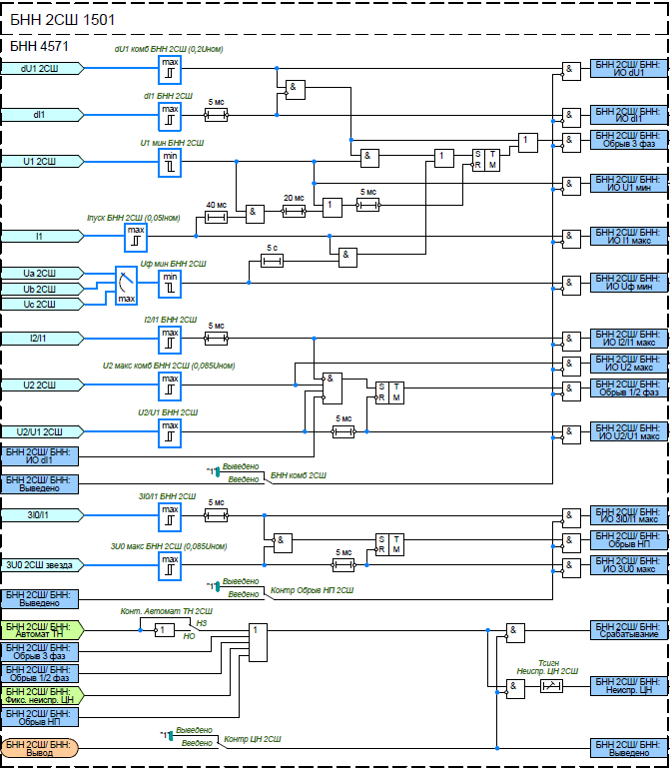
Рисунок 35– Функциональная схема БНН 2СШ
Для контроля состояния автомата ТН предусмотрен вход ФСУ «Автомат ТН 2СШ». Сигнал может приниматься как от нормально открытых, так и от нормально закрытых блок-контактов. Выбор типа блок-контактов осуществляется программным переключателем «Конт Автомат ТН 2СШ». Неудачная попытка восстановления напряжения при включении автомата ТН на КЗ не приводит к возврату БНН.
Действие БНН осуществляется без выдержки времени на блокировку зависимых алгоритмов РЗА, а с выдержкой времени «Тсигн неиспр ЦН 2СШ» происходит действие на сигнализацию.
Оперативный ввод/вывод БНН 2СШ производится с помощью БУ (блоков управления функциями) «Вывод БНН 2СШ».

12 Автоматическое ускорение при включении выключателя
В устройстве реализована логика автоматического ускорения (АУ) ДЗ, ТНЗНП, МТЗ и АМТЗ при включении выключателя.
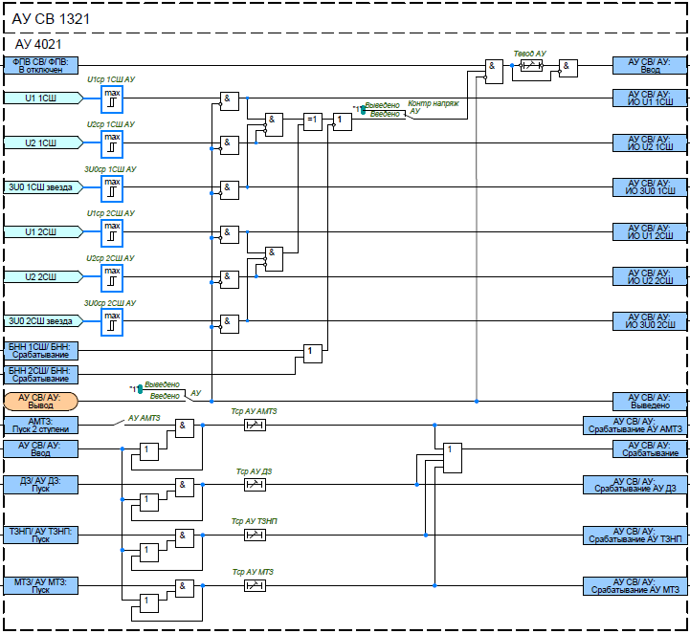
Рисунок 36 – Функциональная схема АУ
Логика АУ вводится по факту включения выключателя и отсутствия симметричного напряжения на одной из двух систем шин. Действие автоматического ускорения осуществляется от пусков ступеней ДЗ, ТНЗНП, МТЗ и АМТЗ с регулируемыми независимыми выдержками времени «Тср АУ ДЗ», «Тср АУ ТНЗНП», «Тср АУ МТЗ» и «Тср АУ АМТЗ». Ввод в работу АУ осуществляется с помощью программного ключа «АУ».
Ввод АУ от пуска 2 ступени АМТЗ осуществляется с помощью программного ключа «АУ АМТЗ».
Пороги срабатывания напряжения прямой последовательности задаются уставками «U1 1СШ» и «U1 2СШ», напряжения обратной последовательности задаются уставками «U2 1СШ» и «U2 2СШ» и напряжения нулевой последовательности задаются уставками «3U0 1СШ» и «3U0 2СШ».
Ввод автоматического ускорения осуществляется по факту включения выключателя (контроль положения) и отсутствия симметричного напряжения на одной из двух систем шин, на время задаваемое с помощью уставки «Тввод АУ». Контроль отсутствия симметричного напряжения при АУ задается с помощью программного ключа «Контр напряж АУ».
Оперативный ввод/вывод АУ производится с помощью БУ (блоков управления функциями) «Вывод АУ».

13 Устройство резервирования отказа выключателя
Устройство резервирования отказа выключателя (УРОВ) предназначено для выполнения функции ближнего резервирования защит. В случае отказа выключателя повреждённого присоединения УРОВ обеспечивает отключение смежных выключателей с целью селективного отделения повреждённого участка электрической сети.
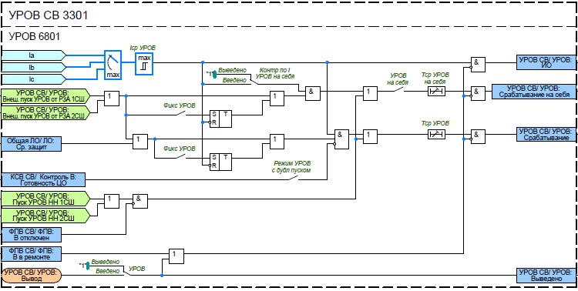
Рисунок 37– Функциональная схема УРОВ
В устройстве применяется индивидуальный принцип реализации функции УРОВ. Пуск УРОВ происходит при срабатывании внутренних защит, при выявлении неполнофазного режима, либо от внешних защит.
Для выявления факта отказа выключателя предусмотрен контроль наличия тока через выключатель. Контроль осуществляется измерительным органом УРОВ, порог срабатывания которого задается уставкой
«Iср УРОВ».
Для обеспечения надежного пуска УРОВ при кратковременном пропадании сигналов пуска до полного обесточивания отказавшего выключателя предусмотрен подхват от ИО УРОВ, ввод которого осуществляется с помощью программного ключа «Фикс УРОВ», сброс пуска произойдет только при возврате ИО УРОВ.
Возможны два режима работы УРОВ:
1) с автоматической проверкой исправности выключателя;
2) с дублированным пуском.
В режиме «с автоматической проверкой исправности выключателя» программный ключ
«Режим УРОВ с дубл пуском» устанавливается в положение «Выведено», а программный ключ «УРОВ на себя» – «Введено». Данный режим выполняет функцию резервирования при обрыве цепи действия на отключение выключателя от защит. При появлении пуска УРОВ выдается команда на отключение «своего» выключателя, что позволяет исключить ложное срабатывание УРОВ на смежные выключатели. Выдержка времени действия УРОВ на «свой» выключатель регулируется уставкой «Тср УРОВ на себя». Если же отключение выключателя не происходит, значит неисправна не цепь от защит к ЭМО, а сам ЭМО. Тогда с проверкой срабатывания ИО УРОВ и с большей выдержкой времени «Тср УРОВ» формируется сигнал срабатывания УРОВ на смежные выключатели. Контроль наличия тока при действии УРОВ «на себя» может быть выведен программным ключом «Контр I УРОВ на себя».
В режиме «с дублированным пуском» программный ключ «Контр РПВ» устанавливается в положение «Введено», а программный ключ «УРОВ на себя» – «Выведено». В данном режиме пуск УРОВ разрешается только при срабатывании защит и отсутствии сигнала «РПВ от ЭМО» с действием на отключение – пропадание входного сигнала ФСУ «РПВ от ЭМО» является признаком срабатывания защит и работе цепи отключения. С выдержкой времени «Тср УРОВ» формируется сигнал срабатывания УРОВ на смежные выключатели.
Функциональный блок УРОВ включает в себя логику УРОВ НН, которая выполняется с контролем положения ШСВ от ЭМВ, пуском от защит (авто)трансформатора, и контролем тока стороны НН (авто)трансформатора с помощью входных сигналов ФСУ «Пуск УРОВ НН 1СШ» и «Пуск УРОВ НН 2СШ». Применяется в случаях подключения силового (авто)трансформатора по схеме «трансформатор-шины» и недостаточной чувствительности пусковых органов УРОВ ШСВ при повреждении на стороне НН (авто)трансформатора.
Информация о положении выключателя (сигналы «РПВ от ЭМО» и «РПО от ЭМВ») в логике УРОВ берется непосредственно от соответствующих электромагнитов управления. Ввод в работу осуществляется с помощью программного ключа «УРОВ».
Оперативный ввод/вывод УРОВ производится с помощью БУ (блоков управления функциями) «Вывод УРОВ».

14 Автоматическое повторное включение
Автоматическое повторное включение (АПВ) предназначено для быстрого восстановления первоначального состояния электрической сети после аварийного отключения путём автоматического включения выключателя.
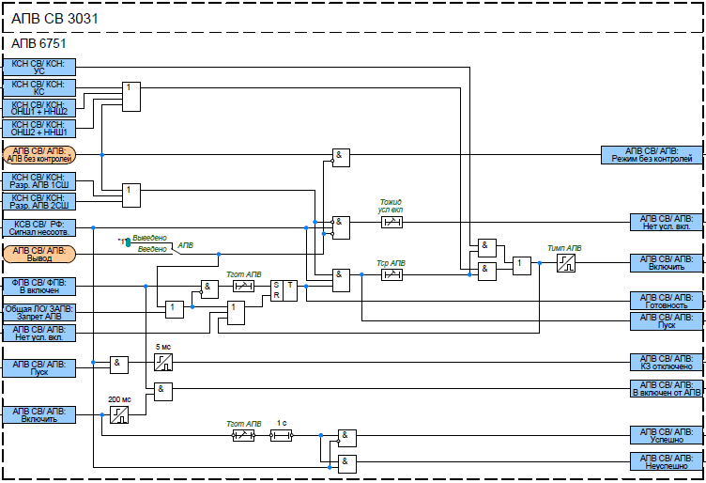
Рисунок 38 – Функциональная схема АПВ
Выбор действующих режимов АПВ реализуется тремя командами управления режимами АПВ:
– «АПВ ОНШ1 + ННШ2» (включение с контролем отсутствия напряжения на 1СШ и наличия напряжения на 2СШ) – АПВ 1СШ;
– «АПВ В1 ОНШ2» + ННШ1» (включение с контролем отсутствия напряжения на 2СШ и наличия напряжения на 1СШ) – АПВ 2СШ;
– «АПВ без контролей» (включение без контроля напряжений).
Возможные режимы АПВ приведены в таблице.
Как видно из таблицы, режим АПВ с КС(УС) введен всегда и выводится посредством команды «АПВ без контролей». А режимы ОНШ1+ННШ2 и ОНШ2+ННШ1 могут быть введены одновременно. Условия включения в различных режимах более подробно описаны в пункте 13 настоящего руководства по эксплуатации.
Пуск АПВ осуществляется по цепи несоответствия при аварийном отключении выключателя
(по наличию входного сигнала ФСУ «Сигнал несоотв. В»). Срабатывание происходит при набранной выдержке времени готовности АПВ с контролем заданного режима и выполнения условий включения. Выдержка времени готовности АПВ после оперативного включения регулируется уставкой «Тгот АПВ».
Ввод в работу АПВ осуществляется с помощью программного ключа «АПВ». Цикл АПВ происходит при выполнении условий включения с выдержкой времени «Тср АПВ». В случае сброса сигнала пуска АПВ при отсчете времени «Тср АПВ» цепь логики сбрасывается, и схема АПВ возвращается в исходное состояние (готовность АПВ с набранной выдержкой готовности). Длительность импульса включения выключателя от АПВ задается уставкой «Тимп АПВ».
Предусмотрено ограничение ожидания условий включения от АПВ в течение выдержки времени «Тожид усл вкл В» после аварийного отключения не возникают условия включения, то действие АПВ запрещается. Ввод в работу осуществляется с помощью программного ключа «АПВ».
Оперативный ввод/вывод АПВ производится с помощью БУ (блоков управления функциями) «Вывод АПВ».
Кроме того, выставлением соответствующих уставок может осуществляться запрет АПВ при срабатывании ступеней ДЗ-ФЗ и ДЗ-ФФ, ступеней ТНЗНП, ступеней МТЗ, ступеней АМТЗ, при срабатывании оперативного ускорения (как с выдержкой, так и без выдержки времени) ДЗ и ТНЗНП, автоматического ускорения, АОДС и внешнего отключения. На запрет АПВ также жёстко действуют срабатывание УРОВ, ЗНФ, ЗНР, оперативное отключение, режим местного управление от привода В, отключение от аварийного снижения давления элегаза в ТТ. Также для запрета АПВ предусмотрены входные сигналы ФСУ «Внешний запрет АПВ».
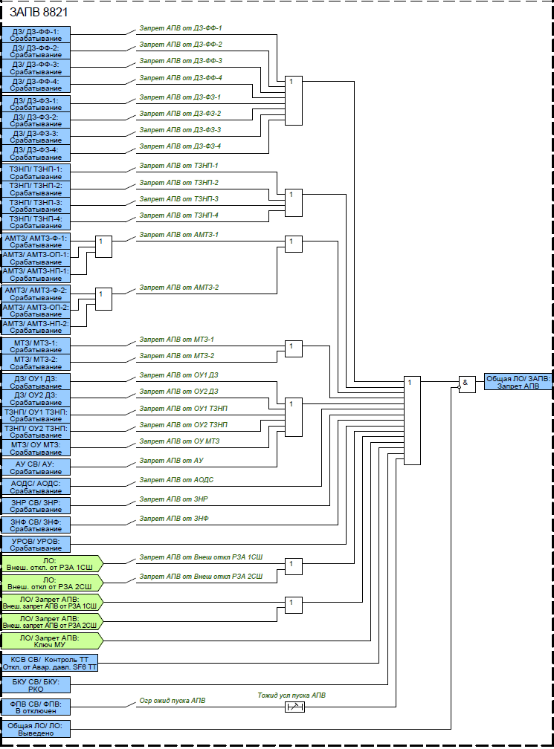
Рисунок 39 – Функциональная схема запрета АПВ

15 Контроль синхронизма и напряжений
Функциональный блок контроля синхронизма и напряжений (КСН) предназначен для формирования разрешающих сигналов, соответствующих условиям включения для АПВ и оперативного включения.
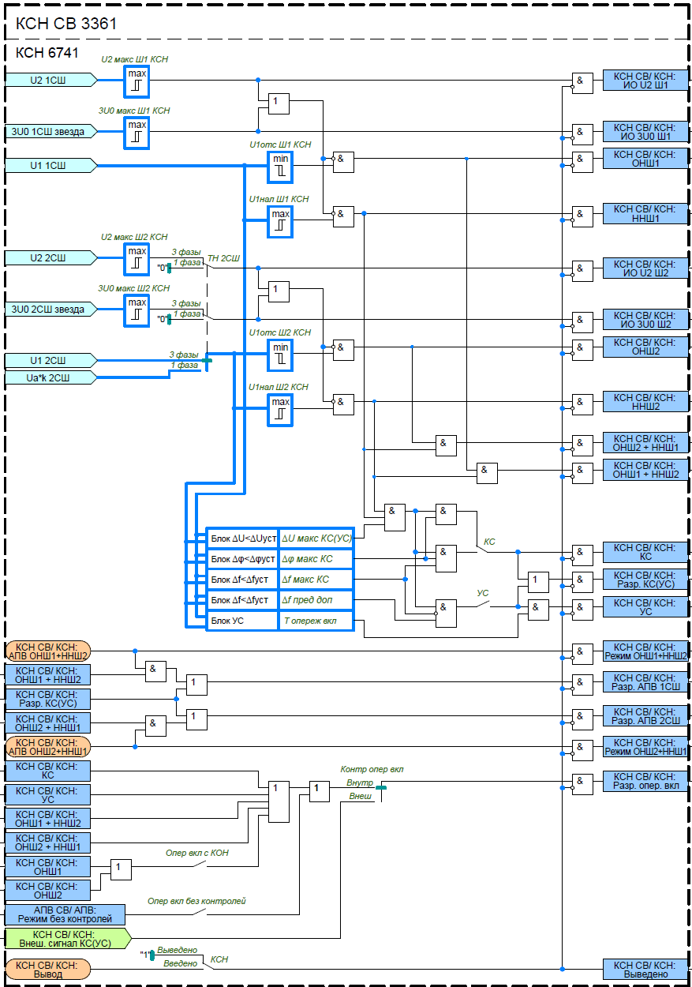
Рисунок 40– Функциональная схема КСН
Ввод в работу КСН осуществляется с помощью программного ключа «КСН». Режимы включения с контролем синхронизма (КС) и с улавливанием синхронизма (УС) вводятся соответствующими программными ключами «КС» и «УС».
Если разность частот напряжений 1СШ и 2СШ не превышает уставку «df макс КС», то разрешается включение с контролем синхронизма. Для режима включения с КС также контролируется следующие условия:
– наличие напряжения на обоих системах шин;
– разность напряжений на системах шин, не превышающая по модулю значения заданной уставки;
– разность фаз напряжений шин и линии, не превышающая по модулю значения заданной уставки.
При выводе программного ключа «КС» включение разрешается без контроля частоты, а только по уровню напряжений и разности их фаз.
Если разность частот превышает уставку «df макс КС», но не выходит за пределы уставки «df пред доп», то разрешается включение с улавливанием синхронизма. Сигнал включения с улавливанием синхронизма формируется с опережением на время включения выключателя. Режим включения с УС можно вывести программным ключом «УС».
Программным ключом «ТН 2СШ» имеется возможность выбрать количество фаз напряжения, подключенных к устройству от ТН 2СШ.
Наличие или отсутствие напряжения на первой системе шин контролируется измерительными органами максимального и минимального напряжения, пороги срабатывания которых задаются уставками «Uнал Ш1 КСН» и «Uотс Ш1 КСН» соответственно. Пороги срабатывания измерительных органов для контроля напряжения на второй системе шин задаются уставками «Uнал Ш2 КСН» и «Uотс Ш2 КСН».
Предусмотрена блокировка разрешающих сигналов КСН при не симметрии в цепях напряжения, для 1СШ величина не симметрии задается с помощью уставок «U2макс Ш1 КСН» и «3U0макс Ш1 КСН», для 2СШ с помощью уставок «U2макс Ш2 КСН» и «3U0макс Ш2 КСН».
Разрешение оперативного включения выключателя с контролем синхронизма производится с помощью команды управления «Опер. Вкл. В с КС(УС)».
Оперативный ввод/вывод КСН производится с помощью БУ (блоков управления функциями) «Вывод КСН».
Основные режимы включения и контролируемые для них условия приведены в таблице.
Таблица 4 – Условия включения
Режим включения | Условия включения
ОНШ1+ННШ2 | – U _{Ш1} меньше уставки «Uотс Ш1 КСН»;  – U _{Ш2} больше уставки «Uнал Ш2 КСН».
ОНШ2+ННШ1 | – U _{Ш1} больше уставки «Uнал Ш1 КСН»;  – U _{Ш2} меньше уставки «Uотс Ш2 КСН».
КС(УС) | - Включение контролем синхронизма:  – U _{Ш1} больше уставки «Uнал Ш1 КСН»;  – U _{Ш2} больше уставки «Uнал Ш2 КСН»;  – разность напряжений 1СШ и 2СШ не превышает по модулю значения заданной уставки «dU макс КС(УС)»;  – разность фаз напряжений 1СШ и 2СШ не превышает по модулю значения заданной уставки «dФ макс КС»;  – разность частот напряжений 1СШ и 2СШ не превышает значения заданной уставки «df макс КС»;  2) Включение с улавливанием синхронизма:  – U _{Ш1} больше уставки «Uнал Ш1 КСН»;  – U _{Ш2} больше уставки «Uнал Ш2 КСН»;  – разность напряжений 1СШ и 2СШ не превышает по модулю значения заданной уставки «dU макс КС(УС)»;  – разность частот напряжений 1СШ и 2СШ превышает значение уставки «df макс КС»;  – разность частот напряжений 1СШ и 2СШ не превышает значения заданной уставки «df пред доп»;  – за время «Т опереж вкл В» с момента подачи сигнала на включение выключателя расхождение углов между векторами напряжений на 1СШ и 2СШ не превысит 10º.
Сигнал разрешения АПВ 1СШ «Разр. АПВ 1СШ» формируется при выполнении условий включения в режимах ОНШ1+ННШ2, КС или УС.
Сигнал разрешения АПВ 2СШ «Разр. АПВ 2СШ» формируется при выполнении условий включения в режимах ОНШ2+ННШ1, КС или УС.
Сигнал разрешения оперативного включения «Разр. Опер. Вкл В с КС» может формироваться от внутренней логики КСН или от внешнего сигнала в зависимости от положения программного переключателя
«Контр опер вкл В».
В положении «Внутр» оперативное включение с КС разрешается при выполнении условий включения в режимах ОНШ1+ННШ2 (при опробовании 1СШ), ОНШ2+ННШ1 (при опробовании 2СШ), КС или УС (при замыкании в транзит). Также предусмотрена возможность оперативного включения с контролем отсутствия напряжения на 1СШ или на 2СШ при введенном программном ключе «Опер вкл В с КОН». При отсутствии внешнего сигнала «Опер. Вкл. С КС(УС)» оперативное включение может выполняться без контроля напряжений и условий синхронизма.
В положении «Внеш.» оперативное включение разрешается при наличии внешнего сигнала
«Внеш. сигнал КС(УС)».

16 Управление выключателем
Функциональный блок управления выключателем (УВ) предназначен для подачи сигнала на включение силового выключателя.
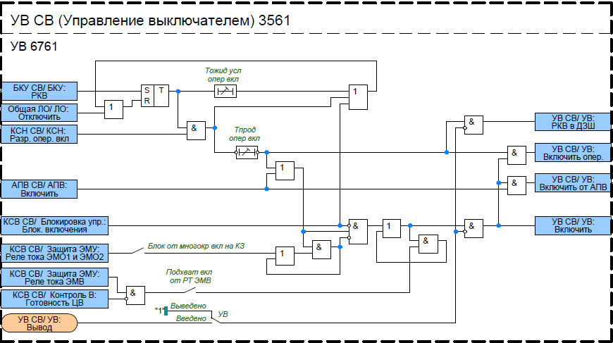
Рисунок 41 – Функциональная схема УВ
Команда на включение выключателя «Включить В1» формируется:
– от команды оперативного включения выключателя (сигнал «РКВ»);
– при срабатывании АПВ (сигналы «Ср. АПВ»).
Ввод в работу логики управления выключателем осуществляется с помощью программного ключа «УВ». Оперативное включение выключателя осуществляется с контролем наличия разрешающего сигнала от функционального блока КСН (принцип работы которого описан в пункте 13 настоящего руководства по эксплуатации). Максимальное время, в течение которого продолжается ожидание условий оперативного включения, регулируется уставкой «Tожид усл опер вкл». По истечению данной выдержки времени команда оперативного включения сбрасывается. Выдержка времени на возврат «Тпрод опер вкл» задает время продления сигнала оперативного включения.
При необходимости может быть введен подхват команды на включение от токового реле, установленного в цепи ЭМВ, в этом случае сигнал на включение удерживается в сработанном состоянии до исчезновения тока через ЭМВ (пока блок-контакты выключателя не разорвут цепь включения). Ввод осуществляется программным ключом «Подхват вкл от РТ ЭМВ».
Предусмотрена возможность блокировки многократных включений на КЗ. Если при наличии сигнала включения будет протекать ток по электромагнитам отключения (что соответствует включению на КЗ), то сигнал «Включить В» заблокируется, пока не пропадут сигналы включения (от АПВ или оперативного включения). Блокировка вводится программным ключом «Блок от многокр вкл на КЗ».
При наличии сигнала «Блок. включения В», формируемого функциональным блоком контроля силового выключателя, команда на включение выключателя блокируется.
Оперативный ввод/вывод УВ производится с помощью БУ (блоков управления функциями) «Вывод УВ».

17 Логика отключения
Функциональный блок логики отключения (ЛО) предназначен для подачи сигнала на отключение силового выключателя.
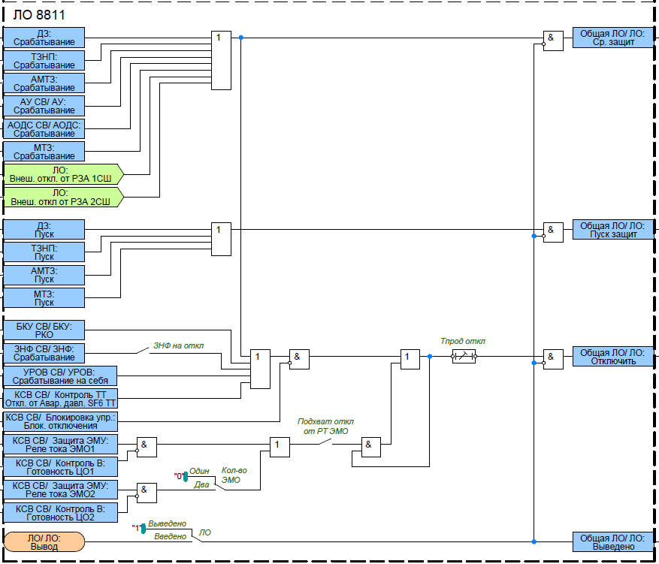
Рисунок 42– Функциональная схема ЛО
Команда на отключение выключателя «Отключить В» формируется:
– при срабатывании внутренних защит устройства (сигнал «Ср. защит»);
– при срабатывании ЗНФ (сигнал «Ср. ЗНФ В»);
– при действии УРОВ на отключение «своего» выключателя (сигнал «Ср. УРОВ В на себя»);
– от сигнала об аварийном давлении элегаза в ТТ, если введен программный ключ «Откл. от Авар. давл. SF6 ТТ В»;
– от команды оперативного отключения выключателя (сигнал «РКО»);
– от сигналов внешнего отключения выключателя (сигнал «Внеш. откл от РЗА 1СШ» и «Внеш. откл от РЗА 2СШ»).
Ввод в работу логики отключения выключателя осуществляется с помощью программного ключа «ЛО». При необходимости может быть введен подхват команды на отключение от токовых реле, установленных в цепях ЭМО, в этом случае сигнал на отключение удерживается в сработанном состоянии до исчезновения тока через ЭМО (пока блок-контакты выключателя не разорвут цепи отключения). Ввод осуществляется программным ключом «Подхват откл В от РТ ЭМО».
При наличии сигнала «Блок. отключения В», формируемого функциональным блоком контроля силового выключателя, команды на отключение выключателя блокируется.
Выдержка времени на возврат «Тпрод откл В» задает время продления сигнала отключения.
Оперативный ввод/вывод ЛО производится с помощью БУ (блоков управления функциями) «Вывод действия на ШСВ».

18 Контроль силового выключателя
Функциональный блок контроля силового выключателя (КСВ) предназначен для обработки технологической информации от выключателя и его цепей управления, а также от трансформатора тока, позволяя определять их состояние, информировать о возможных неисправностях и формировать соответствующую сигнализацию.
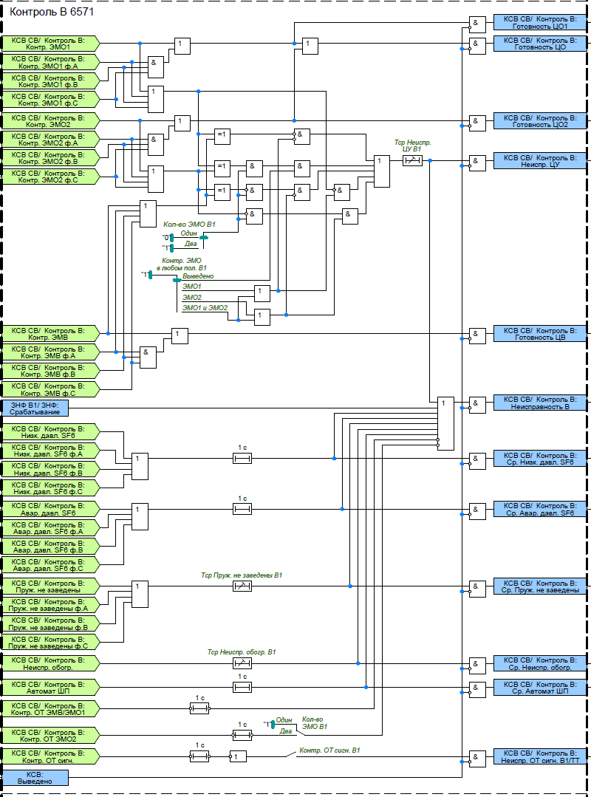
Рисунок 43– Функциональная схема контроля В
Контроль готовности привода выключателя осуществляется по внешнему сигналу «Пруж. не заведены В». Сигнал о незаведенном состоянии пружины «Ср. Пруж. не заведены В» формируется с выдержкой времени «Тср Пруж. не заведены В».
Контроль целостности цепей управления осуществляется по сигналам состояния цепей первой и второй группы электромагнитов отключения (ЭМО1 и ЭМО2) и цепи электромагнита включения (ЭМВ). Наличие второй группы электромагнитов отключения определяется положением программного переключателя
«Кол-во ЭМО В». При одновременном наличии или отсутствии сигналов контроля цепей ЭМО и ЭМВ в течение регулируемой выдержки времени «Тср Неиспр ЦУ В» формируется сигнал «Неиспр. ЦУ В». Выдержка времени должна быть не менее времени взвода пружины привода выключателя.
Обогрев выключателя контролируется по внешнему сигналу «Неиспр обогр В». Соответствующий сигнал о неисправности обогрева «Ср. Неиспр обогр В» формируется с регулируемой выдержкой времени «Тср Неиспр обогр В».
Контроль наличия питания цепей выключателя и ТТ осуществляется по внешним сигналам «Контр. опертока ЭМВ/ЭМО1 В», «Контр. опертока ЭМО2 В» и «Контр. опертока сигн. В». При состоянии «0» одного из сигналов срабатывает сигнализация о неисправности цепей сигнализации выключателя и ТТ (сигнал «Неиспр. сигн. В/ТТ») с выдержкой времени 1 с.
Сигнализация о неисправности выключателя (сигнал «Неиспр. В») срабатывает при наличии одного из сигналов: «Неиспр. ЦУ В», «Ср. Пруж. не заведены В», «Ср. Низк. давл. SF6 В», «Ср. Авар. давл. SF6 В», «Ср. Автомат ШП В», «Ср. Неиспр. обогр. В», а также от сигнала «Ср. ЗНФ».
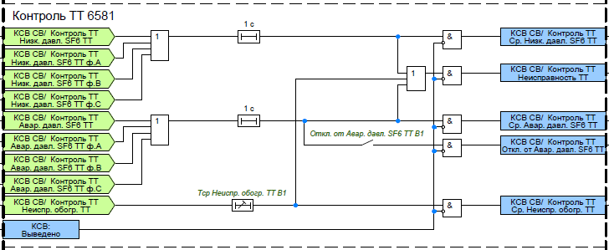
Рисунок 44 – Функциональная схема контроля ТТ
В устройстве также предусмотрен контроль состояния ТТ. Контроль давления элегаза в ТТ осуществляется по внешним сигналам «Низк. давл. SF6 ТТ» и «Авар. давл. SF6 ТТ». Соответствующие сигналы о низком и аварийном давлении элегаза «Ср. Низк. давл. SF6 ТТ» и «Ср. Авар. давл. SF6 ТТ» формируются с выдержками времени, равными 1 с. Обогрев ТТ контролируется по внешнему сигналу
«Неиспр. обогр. ТТ». Соответствующий сигнал о неисправности обогрева «Ср. Неиспр. обогр. ТТ» формируется с регулируемой выдержкой времени «Тср Неиспр обогр ТТ». По наличию одного из указанных сигналов формируется сигнал о неисправности ТТ «Неиспр. ТТ». При вводе программного ключа «Откл от Авар давл SF6 ТТ» предусматривается действие на отключение выключателя при аварийном снижении давления элегаза в ТТ.

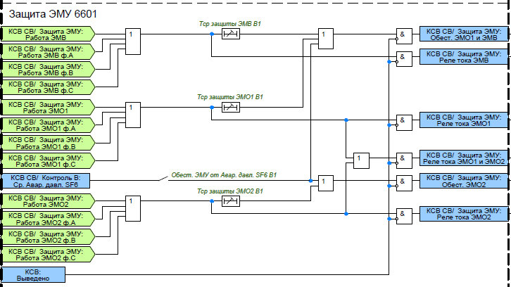
Рисунок 45 – Функциональная схема защиты ЭМУ В
Для электромагнитов управления предусмотрена защита от длительного протекания тока. Контроль протекания тока через ЭМВ, ЭМО1 и ЭМО2 осуществляется при помощи токовых реле, положения контактов которых должны быть заведены на соответствующие входные сигналы ФСУ «Работа ЭМВ», «Работа ЭМО1», «Работа ЭМО2». При длительном протекании тока по цепям ЭМО1 и ЭМВ формируется сигнал «Обест. ЭМО1 и ЭМВ», действующий на независимый расцепитель автомата питания цепей ЭМО1 и ЭМВ.
Аналогично при длительном протекании тока по цепи ЭМО2 формируется сигнал «Обест. ЭМО2» для действия на независимый расцепитель автомата питания цепи ЭМО2. Регулируемые выдержки времени
«Тср защиты ЭМВ», «Тср защиты ЭМО1» и «Тср защиты ЭМО2» определяют время срабатывания на обесточивание ЭМВ, ЭМО1 и ЭМО2 соответственно. Кроме того, наличие сигнала «Ср. Авар. давл. SF6» действует на обесточивание всех электромагнитов.
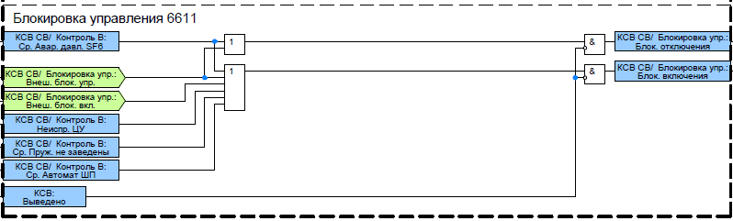
Рисунок 46 – Функциональная схема блокировки управления В
На блокировку отключения выключателя действует сигнал «Ср. Авар. давл. SF6 В».
На блокировку включения действуют сигналы «Ср. Авар. давл. SF6 В», «Неиспр. ЦУ В», «Ср. Пруж. не заведены В», «Ср. Автомат ШП В».
Также предусмотрена блокировка отключения от внешнего сигнала «Внеш. блок. откл. В», блокировка включения от внешнего сигнала «Внеш. блок. вкл. В» и блокировка управления (как включения, так и отключения) от внешнего сигнала «Внеш. блок. упр. В».

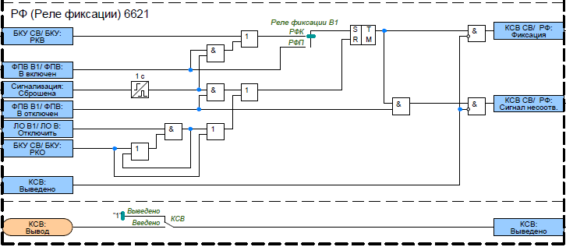
Рисунок 47 – Функциональная схема реле фиксации В
В устройстве предусмотрена программная фиксация команд или включенного положения выключателя в зависимости от положения программного переключателя «Реле фиксации В». В положении «РФК» фиксируется команда включения, в положении «РФП» – включенное положение. Квитирование сигнала фиксации «РФ В» может осуществляться от сброса сигнализации или подачей оперативной команды на отключение. При отключении выключателя от защит и наличии сигнала «РФ В» формируется сигнал о факте аварийного отключения выключателя «Сигнал несоотв. В», необходимый для работы АПВ.

19 Фиксация положения выключателя
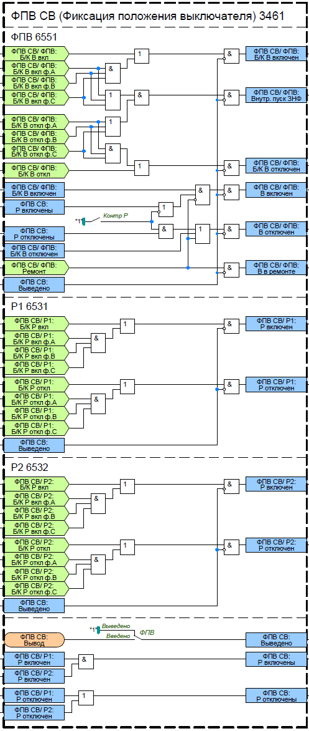
Рисунок 48 – Функциональная схема ФПВ
Функциональный блок фиксации положения выключателей (ФПВ) предназначен для определения состояния выключателя ШСВ на основании технологической информации:
– состояния блок-контактов выключателя;
– положения разъединителей в цепи выключателя;
– информации о выводе в ремонт выключателя.
Контроль положения разъединителей при формировании сигналов включенного или отключенного положения выключателя вводится программным переключателем «Контр Р».
Также функция ФПВ пофазно контролирует состояние блок-контактов выключателя и в случае расхождения полюсов формирует сигнал «Внутр. пуск. ЗНФ В».

ПРИЛОЖЕНИЕ А – Схемы подключения цепей треугольника

Таблица А.1 – Схемы подключения цепей треугольника дополнительной обмотки ТН 1СШ: «U_{НИ}/U_{ИК}»
№ | Схема соединения обмоток  «разомкнутого  треугольника» ТН | Особая  фаза | Направление векторов напряжений «звезды» и «треугольника» | Векторная диаграмма  напряжений | Выражение для расчета U_{БНН} | Выражение для расчета  (3U0 треугольник)
1 |  | А | Совпадает |  |  | U_{НИ}+U_{ИК}
2 |  | А | Совпадает
3 |  | А | Не совпадает |  |  | U_{НИ}+U_{ИК}
4 |  | А | Не совпадает

Продолжение таблицы А.1
№ | Схема соединения обмоток  «разомкнутого  треугольника» ТН | Особая  фаза | Направление векторов напряжений «звезды» и «треугольника» | Векторная диаграмма  напряжений | Выражение для расчета U_{БНН} | Выражение для расчета  (3U0 треугольник)
5 |  | B | Совпадает |  |  | U_{НИ}+U_{ИК}
6 |  | B | Совпадает
7 |  | B | Не совпадает |  |  | U_{НИ}+U_{ИК}
8 |  | B | Не совпадает

Продолжение таблицы А.1
№ | Схема соединения обмоток  «разомкнутого  треугольника» ТН | Особая  фаза | Направление векторов напряжений «звезды» и «треугольника» | Векторная диаграмма  напряжений | Выражение для расчета U_{БНН} | Выражение для расчета  (3U0 треугольник)
9 |  | C | Совпадает |  |  | U_{НИ}+U_{ИК}
10 |  | C | Совпадает
11 |  | C | Не совпадает |  |  | U_{НИ}+U_{ИК}
12 |  | C | Не совпадает

Таблица А.2 – Схемы подключения цепей треугольника дополнительной обмотки ТН: «U_{НФ}/U_{ФК}»
№ | Схема соединения обмоток «разомкнутого  треугольника» ТН | Особая  фаза | Направление векторов напряжений «звезды» и «треугольника» | Векторная диаграмма  напряжений | Выражение для расчета U_{НК} | Выражение для расчета U_{БНН} | Выражение для расчета  (3U0 треугольник)
1 |  | В | Совпадает |  | U_{НФ}+U_{ФК}=U_{НК} |  | U_{НФ}+U_{ФК}
2 |  | С | Совпадает |  | U_{НФ}+U_{ФК}=U_{НК} |  | U_{НФ}+U_{ФК}
3 |  | С | Не совпадает |  | U_{НФ}+U_{ФК}=U_{НК} |  | U_{НФ}+U_{ФК}
4 |  | В | Не совпадает |  | U_{НФ}+U_{ФК}=U_{НК} |  | U_{НФ}+U_{ФК}

Продолжение таблицы А.2
№ | Схема соединения обмоток «разомкнутого  треугольника» ТН | Особая  фаза | Направление векторов напряжений «звезды» и «треугольника» | Векторная диаграмма  напряжений | Выражение для расчета U_{НК} | Выражение для расчета U_{БНН} | Выражение для расчета  (3U0 треугольник)
5 |  | А | Совпадает |  | U_{НФ}+U_{ФК}=U_{НК} |  | U_{НФ}+U_{ФК}
6 |  | С | Совпадает |  | U_{НФ}+U_{ФК}=U_{НК} |  | U_{НФ}+U_{ФК}
7 |  | А | Не совпадает |  | U_{НФ}+U_{ФК}=U_{НК} |  | U_{НФ}+U_{ФК}
8 |  | С | Не совпадает |  | U_{НФ}+U_{ФК}=U_{НК} |  | U_{НФ}+U_{ФК}

Продолжение таблицы А.2
№ | Схема соединения обмоток «разомкнутого  треугольника» ТН | Особая  фаза | Направление векторов напряжений «звезды» и «треугольника» | Векторная диаграмма  напряжений | Выражение для расчета U_{НК} | Выражение для расчета U_{БНН} | Выражение для расчета  (3U0 треугольник)
9 |  | А | Совпадает |  | U_{НФ}+U_{ФК}=U_{НК} |  | U_{НФ}+U_{ФК}
10 |  | В | Совпадает |  | U_{НФ}+U_{ФК}=U_{НК} |  | U_{НФ}+U_{ФК}
11 |  | В | Не совпадает |  | U_{НФ}+U_{ФК}=U_{НК} |  | U_{НФ}+U_{ФК}
12 |  | А | Не совпадает |  | U_{НФ}+U_{ФК}=U_{НК} |  | U_{НФ}+U_{ФК}

Таблица А.3 – Схемы подключения цепей треугольника дополнительной обмотки ТН: «U_{НИ}/U_{ИФ}/U_{ФК}»
№ | Схема соединения обмоток «разомкнутого  треугольника» ТН | Особая  фаза | Направление векторов напряжений «звезды» и «треугольника» | Векторная диаграмма  напряжений | Выражение для расчета U_{ИК} | Выражение для расчета U_{БНН} | Выражение для расчета  (3U0 треугольник)
1 |  | А | Совпадает |  | U_{ИФ}+U_{ФК} |  | U_{НИ}+U_{ИФ}+U_{ФК}
2 |  | А | Совпадает |  | U_{ИФ}+U_{ФК} |  | U_{НИ}+U_{ИФ}+U_{ФК}
3 |  | А | Не совпадает |  | U_{ИФ}+U_{ФК} |  | U_{НИ}+U_{ИФ}+U_{ФК}
4 |  | А | Не совпадает |  | U_{ИФ}+U_{ФК} |  | U_{НИ}+U_{ИФ}+U_{ФК}

Продолжение таблицы А.3
№ | Схема соединения обмоток «разомкнутого  треугольника» ТН | Особая  фаза | Направление векторов напряжений «звезды» и «треугольника» | Векторная диаграмма  напряжений | Выражение для расчета U_{ИК} | Выражение для расчета U_{БНН} | Выражение для расчета  (3U0 треугольник)
5 |  | B | Совпадает |  | U_{ИФ}+U_{ФК} |  | U_{НИ}+U_{ИФ}+U_{ФК}
6 |  | B | Совпадает |  | U_{ИФ}+U_{ФК} |  | U_{НИ}+U_{ИФ}+U_{ФК}
7 |  | B | Не совпадает |  | U_{ИФ}+U_{ФК} |  | U_{НИ}+U_{ИФ}+U_{ФК}
8 |  | B | Не совпадает |  | U_{ИФ}+U_{ФК} |  | U_{НИ}+U_{ИФ}+U_{ФК}

Продолжение таблицы А.3
№ | Схема соединения обмоток «разомкнутого  треугольника» ТН | Особая  фаза | Направление векторов напряжений «звезды» и «треугольника» | Векторная диаграмма  напряжений | Выражение для расчета U_{ИК} | Выражение для расчета U_{БНН} | Выражение для расчета  (3U0 треугольник)
9 |  | C | Совпадает |  | U_{ИФ}+U_{ФК} |  | U_{НИ}+U_{ИФ}+U_{ФК}
10 |  | C | Совпадает |  | U_{ИФ}+U_{ФК} |  | U_{НИ}+U_{ИФ}+U_{ФК}
11 |  | C | Не совпадает |  | U_{ИФ}+U_{ФК} |  | U_{НИ}+U_{ИФ}+U_{ФК}
12 |  | C | Не совпадает |  | U_{ИФ}+U_{ФК} |  | U_{НИ}+U_{ИФ}+U_{ФК}

ПРИЛОЖЕНИЕ Б – Бланк уставок
Наименование уставки | Диапазон | Шаг | Ед. изм. (базисная величина) | Значение по умолчанию
Параметры ТТ и ТН
Номинальный вторичный ток  ТТ | 0,2…10 | 1 | А | 1
Коэффициент трансформации  ТТ | 1…20000 | 1 | - | 1000
Инверсия ТТ | Выведено/Введено | - | - | Выведено
Номинальное напряжение основной вторичной обмотки ТН 1С | 50…200 | 0,01 | В | 100
Коэффициент трансформации основной вторичной обмотки ТН 1С | 1…20000 | 0,01 | - | 1100
Номинальное напряжение дополнительной вторичной обмотки ТН 1С | 50…200 | 0,01 | В | 100
Коэффициент трансформации дополнительной вторичной обмотки ТН 1С | 1…20000 | 0,01 | - | 1100
Номинальное напряжение основной вторичной обмотки ТН 2С | 50…200 | 0,01 | В | 100
Коэффициент трансформации основной вторичной обмотки ТН 2С | 1…20000 | 0,01 | - | 1100
Общая логика
Схема подкл цепей треуг | Uни/Uик  Uнф/Uфк  Uни/Uиф/Uфк  Uнк | - | - | Uни/Uиф/Uфк
Особая фаза ТН | А  В  С | - | - | А
Направл векторов звезды и треуг | Совпадает  Не совпадает | - | - | Совпадает
Контр ОТ терминала | Выведено/Введено | - | - | Выведено
Контр SG I | Выведено/Введено | - | - | Выведено
Контр SG U звезда 1СШ | Выведено/Введено | - | - | Выведено
Контр SG U треуг 1СШ | Выведено/Введено | - | - | Выведено
Контр SG U звезда 2СШ | Выведено/Введено | - | - | Выведено
Контр SA цепей управления | Выведено/Введено | - | - | Выведено
Контр SA цепей откл от УРОВ | Выведено/Введено | - | - | Выведено
Контр SA цепей откл от ЗНР | Выведено/Введено | - | - | Выведено
Контр SA цепей включения в ДЗШ | Выведено/Введено | - | - | Выведено
ДЗ
KR 3I0 | -3…3 | 0,01 | - | 0
KХ 3I0 | -3…3 | 0,01 | - | 0
ДЗ ФФ-1
ДЗ-ФФ-1 | Выведено/Введено | - | - | Выведено
ДЗ-ФФ-1.2 | Выведено/Введено | - | - | Выведено
Rср ДЗ-ФФ-1 | 0,01…5 | 0,0005 | о.е. (Zном) | 0.01
Хср ДЗ-ФФ-1 | 0,01…5 | 0,0005 | о.е. (Zном) | 0.01
Ф1 ДЗ-ФФ-1 | 30…85 | 1 | Эл. градусы | 70
Ф4 ДЗ-ФФ-1 | -45…0 | 1 | Эл. градусы | -12
Направл ДЗ-ФФ-1 | Ненапр.  Прямо  Обратно | - | - | Прямо
БК ДЗ-ФФ-1.1 | Выведено  БК-I-б  БК-I-м  БК-Z | - | - | БК-I-б
БК ДЗ-ФФ-1.2 | Выведено  БК-I-б  БК-I-м  БК-Z | - | - | БК-I-м
БНН ДЗ-ФФ-1 | Выведено/Введено | - | - | Введено
Режим охвата НК ДЗ-ФФ-1 | Выведено/Введено | - | - | Введено
Подхват РС-ФФ-1 | Выведено/Введено | - | - | Введено
Тср ДЗ-ФФ-1.1 | 0…300 | 0,005 | с | 300
Тср ДЗ-ФФ-1.2 | 0…300 | 0,005 | с | 300
ДЗ ФФ-2
ДЗ-ФФ-2 | Выведено/Введено | - | - | Выведено
Rср ДЗ-ФФ-2 | 0,01…5 | 0,0005 | о.е. (Zном) | 0.01
Xср ДЗ-ФФ-2 | 0,01…5 | 0,0005 | о.е. (Zном) | 0.01
Ф1 ДЗ-ФФ-2 | 30…85 | 1 | Эл. градусы | 70
Направл ДЗ-ФФ-2 | Ненапр.  Прямо  Обратно |  |  | Прямо
БК ДЗ-ФФ-2 | Выведено  БК-I-б  БК-I-м  БК-Z | - | - | БК-I-м
БНН ДЗ-ФФ-2 | Выведено/Введено | - | - | Введено
Тср ДЗ-ФФ-2 | 0…300 | 0,005 | с | 300
ДЗ ФФ-3
ДЗ-ФФ-3 | Выведено/Введено | - | - | Выведено
ДЗ-ФФ-3.2 | Выведено/Введено | - | - | Выведено
Rср ДЗ-ФФ-3 | 0,01…5 | 0,0005 | о.е. (Zном) | 0.01
Хср ДЗ-ФФ-3 | 0,01…5 | 0,0005 | о.е. (Zном) | 0.01
Ф1 ДЗ-ФФ-3 | 30…85 | 1 | Эл. градусы | 70
Ф4 ДЗ-ФФ-3 | -45…0 | 1 | Эл. градусы | -12
Направл ДЗ-ФФ-3 | Ненапр.  Прямо  Обратно | - | - | Обратно
БК ДЗ-ФФ-3.1 | Выведено  БК-I-б  БК-I-м  БК-Z | - | - | БК-I-б
БК ДЗ-ФФ-3.2 | Выведено  БК-I-б  БК-I-м  БК-Z | - | - | БК-I-м
БНН ДЗ-ФФ-3 | Выведено/Введено | - | - | Введено
Режим охвата НК ДЗ-ФФ-3 | Выведено/Введено | - | - | Введено
Подхват РС-ФФ-3 | Выведено/Введено | - | - | Введено
Тср ДЗ-ФФ-3.1 | 0…300 | 0,005 | с | 300
Тср ДЗ-ФФ-3.2 | 0…300 | 0,005 | с | 300
ДЗ ФФ-4
ДЗ-ФФ-4 | Выведено/Введено | - | - | Выведено
Rср ДЗ-ФФ-4 | 0,01…5 | 0,0005 | о.е. (Zном) | 0.01
Xср ДЗ-ФФ-4 | 0,01…5 | 0,0005 | о.е. (Zном) | 0.01
Ф1 ДЗ-ФФ-4 | 30…85 | 1 | Эл. градусы | 70
Направл ДЗ-ФФ-4 | Ненапр.  Прямо  Обратно |  |  | Обратно
БК ДЗ-ФФ-4 | Выведено  БК-I-б  БК-I-м  БК-Z | - | - | БК-I-м
БНН ДЗ-ФФ-4 | Выведено/Введено | - | - | Введено
Тср ДЗ-ФФ-4 | 0…300 | 0,005 | с | 300
ДЗ-ФЗ-1
ДЗ-ФЗ-1 | Выведено/Введено | - | - | Выведено
ДЗ-ФЗ-1.2 | Выведено/Введено | - | - | Выведено
Rср ДЗ-ФЗ-1 | 0,01…5 | 0,0005 | о.е. (Zном) | 0.01
Хср ДЗ-ФЗ-1 | 0,01…5 | 0,0005 | о.е. (Zном) | 0.01
Ф1 ДЗ-ФЗ-1 | 30…85 | 1 | Эл. градусы | 70
Ф4 ДЗ-ФЗ-1 | -45…0 | 1 | Эл. градусы | -12
Направл ДЗ-ФЗ-1 | Ненапр.  Прямо  Обратно | - | - | Прямо
БК ДЗ-ФЗ-1.1 | Выведено  БК-I-б  БК-I-м  БК-Z | - | - | БК-I-б
БК ДЗ-ФЗ-1.2 | Выведено  БК-I-б  БК-I-м  БК-Z | - | - | БК-I-м
БНН ДЗ-ФЗ-1 | Выведено/Введено | - | - | Введено
Режим охвата НК ДЗ-ФЗ-1 | Выведено/Введено | - | - | Введено
Подхват РС-ФЗ-1 | Выведено/Введено | - | - | Введено
Тср ДЗ-ФЗ-1.1 | 0…300 | 0,005 | с | 300
Тср ДЗ-ФЗ-1.2 | 0…300 | 0,005 | с | 300
ДЗ-ФЗ-2
ДЗ-ФЗ-2 | Выведено/Введено | - | - | Выведено
Rср ДЗ-ФЗ-2 | 0,01…5 | 0,0005 | о.е. (Zном) | 0.01
Xср ДЗ-ФЗ-2 | 0,01…5 | 0,0005 | о.е. (Zном) | 0.01
Ф1 ДЗ-ФЗ-2 | 30…85 | 1 | Эл. градусы | 70
Направл ДЗ-ФЗ-2 | Ненапр.  Прямо  Обратно |  |  | Прямо
БК ДЗ-ФЗ-2 | Выведено  БК-I-б  БК-I-м  БК-Z | - | - | БК-I-м
БНН ДЗ-ФЗ-2 | Выведено/Введено | - | - | Введено
Тср ДЗ-ФЗ-2 | 0…300 | 0,005 | с | 300
ДЗ-ФЗ-3
ДЗ-ФЗ-3 | Выведено/Введено | - | - | Выведено
ДЗ-ФЗ-3.2 | Выведено/Введено | - | - | Выведено
Rср ДЗ-ФЗ-3 | 0,01…5 | 0,0005 | о.е. (Zном) | 0.01
Хср ДЗ-ФЗ-3 | 0,01…5 | 0,0005 | о.е. (Zном) | 0.01
Ф1 ДЗ-ФЗ-3 | 30…85 | 1 | Эл. градусы | 70
Ф4 ДЗ-ФЗ-3 | -45…0 | 1 | Эл. градусы | -12
Направл ДЗ-ФЗ-3 | Ненапр.  Прямо  Обратно | - | - | Обратно
БК ДЗ-ФЗ-3.1 | Выведено  БК-I-б  БК-I-м  БК-Z | - | - | БК-I-б
БК ДЗ-ФЗ-3.2 | Выведено  БК-I-б  БК-I-м  БК-Z | - | - | БК-I-м
БНН ДЗ-ФЗ-3 | Выведено/Введено | - | - | Введено
Режим охвата НК ДЗ-ФЗ-3 | Выведено/Введено | - | - | Введено
Подхват РС-ФЗ-3 | Выведено/Введено | - | - | Введено
Тср ДЗ-ФЗ-3.1 | 0…300 | 0,005 | с | 300
Тср ДЗ-ФЗ-3.2 | 0…300 | 0,005 | с | 300
ДЗ-ФЗ-4
ДЗ-ФЗ-4 | Выведено/Введено | - | - | Выведено
Rср ДЗ-ФЗ-4 | 0,01…5 | 0,0005 | о.е. (Zном) | 0.01
Xср ДЗ-ФЗ-4 | 0,01…5 | 0,0005 | о.е. (Zном) | 0.01
Ф1 ДЗ-ФЗ-4 | 30…85 | 1 | Эл. градусы | 70
Направл ДЗ-ФЗ-4 | Ненапр.  Прямо  Обратно |  |  | Обратно
БК ДЗ-ФЗ-4 | Выведено  БК-I-б  БК-I-м  БК-Z | - | - | БК-I-м
БНН ДЗ-ФЗ-4 | Выведено/Введено | - | - | Введено
Тср ДЗ-ФЗ-4 | 0…300 | 0,005 | с | 300
ОУ1 ДЗ
Ступень ОУ1 ДЗ-ФФ | Выведено  1 ст  2 ст  3 ст  4 ст | - | - | Введено
Ступень ОУ1 ДЗ-ФЗ | Выведено  1 ст  2 ст  3 ст  4 ст | - | - | Введено
Направл ОУ1 ДЗ-ФФ | Выведено/Введено | - | - | Введено
Направл ОУ1 ДЗ-ФЗ | Выведено/Введено | - | - | Введено
БК ОУ1 ДЗ | Выведено  БК-I-б  БК-I-м  БК-Z | - | - | БК-I-м
БНН ОУ1 ДЗ | Выведено/Введено | - | - | Введено
Подхват РС-ФФ ОУ1 ДЗ | Выведено/Введено | - | - | Введено
Подхват РС-ФЗ ОУ1 ДЗ | Выведено/Введено | - | - | Введено
Тср ОУ1 ДЗ | 0…300 | 0,005 | с | 300
ОУ2 ДЗ
Ступень ОУ2 ДЗ-ФФ | Выведено  1 ст  2 ст  3 ст  4 ст | - | - | Введено
Ступень ОУ2 ДЗ-ФЗ | Выведено  1 ст  2 ст  3 ст  4 ст | - | - | Введено
Направл ОУ2 ДЗ-ФФ | Выведено/Введено | - | - | Введено
Направл ОУ2 ДЗ-ФЗ | Выведено/Введено | - | - | Введено
БК ОУ2 ДЗ | Выведено  БК-I-б  БК-I-м  БК-Z | - | - | БК-I-м
БНН ОУ2 ДЗ | Выведено/Введено | - | - | Введено
Подхват РС-ФФ ОУ2 ДЗ | Выведено/Введено | - | - | Введено
Подхват РС-ФЗ ОУ2 ДЗ | Выведено/Введено | - | - | Введено
Тср ОУ2 ДЗ | 0…300 | 0,005 | с | 300
АУ ДЗ
Ступень АУ ДЗ-ФФ | Выведено  1 ст  2 ст  3 ст  4 ст | - | - | Введено
Ступень АУ ДЗ-ФЗ | Выведено  1 ст  2 ст  3 ст  4 ст | - | - | Введено
Направл АУ ДЗ-ФФ | Выведено/Введено | - | - | Введено
Направл АУ ДЗ-ФЗ | Выведено/Введено | - | - | Введено
БК АУ ДЗ | Выведено  БК-I-б  БК-I-м  БК-Z | - | - | БК-I-м
БНН АУ ДЗ | Выведено/Введено | - | - | Введено
Подхват РС-ФФ АУ ДЗ | Выведено/Введено | - | - | Введено
Подхват РС-ФЗ АУ ДЗ | Выведено/Введено | - | - | Введено
ООВП (Орган определения вида повреждения)
3I0ср ООВП | 0,04...30 | 0,01 | о.е. (Iном) | 2
Kт ООВП | 0…0,15 | 0,01 | - | 0,1
Iср блок. торм. | 0,04...30 | 0,01 | о.е. (Iном) | 5
3U0ср ООВП | 0,01…0,2 | 0,0001 | о.е. (Uном) | 0,1
Iт нач. ООВП | 0,04...30 | 0,01 | о.е. (Iном) | 1,25
Выбор 3U0 | Расчетн  Измерен | - | - | Расчет
Контр. 3U0 | Выведено/Введено | - | - | Выведено
ОН-ФФ-1СШ (Орган направления ДЗ-ФФ в прямом направлении)
Ф2 ОН-ФФ в 1СШ | -80…0 | 1 | Эл. градусы | -30
Ф3 ОН-ФФ в 1СШ | 90…180 | 1 | Эл. градусы | 110
ОН-ФФ-2СШ (Орган направления ДЗ-ФФ в обратном направлении)
Ф2 ОН-ФФ в 2СШ | -80…0 | 1 | Эл. градусы | -30
Ф3 ОН-ФФ в 2СШ | 90…180 | 1 | Эл. градусы | 110
ОН-ФЗ-1СШ (Орган направления ДЗ-ФЗ в прямом направлении)
Ф2 ОН-ФЗ в 1СШ | -80…0 | 1 | Эл. градусы | -30
Ф3 ОН-ФЗ в 1СШ | 90…180 | 1 | Эл. градусы | 110
ОН-ФЗ-2СШ (Орган направления ДЗ-ФЗ в обратном направлении)
Ф2 ОН-ФЗ в 2СШ | -80…0 | 1 | Эл. градусы | -30
Ф3 ОН-ФЗ в 2СШ | 90…180 | 1 | Эл. градусы | 110
Zнг-ФФ (ИО отстройки от нагрузки ДЗ-ФФ)
Rнг ДЗ-ФФ | 0,01…5 | 0,0005 | о.е. (Zном) | 0,05
Фнг ДЗ-ФФ | 5…70 | 1 | Эл. градусы | 20
Zнг-ФЗ (ИО отстройки от нагрузки ДЗ-ФЗ)
Rнг ДЗ-ФЗ | 0,01…5,00 | 0,0005 | о.е. (Zном) | 0,05
Фнг ДЗ-ФЗ | 5…70 | 1 | Эл. градусы | 20
ТЗНП
Вывод напр. при ср. ТЗНП | Выведено/Введено | - | - | Выведено
Выбор 3U0 | Расчетн.  Измерен. | - | - | Расчетн.
ТЗНП-1
ТЗНП-1 | Выведено/Введено | - | - | Выведено
3I0ср ТЗНП-1 | 0,04 …30 | 0,01 | о.е. (Iном) | 30
Направл ТЗНП-1 | Ненапр  Прямо  Обратно | - | - | Прямо
Тип ОНМ ТЗНП-1 | НП  ОП  НП или ОП  НП и ОП | - | - | НП
Контр направл ТЗНП-1 | Разр.  Блок.  Разр или блок | - | - | Разр.
БНН ТЗНП-1 | Выведено  Вывод напр  Вывод ступ | - | - | Вывод напр.
БНТ ТЗНП-1 | Выведено/Введено | - | - | Выведено
Вывод ТЗНП-1 по чувств | Выведено/Введено | - | - | Выведено
Тср ТЗНП-1 | 0…300 | 0,005 | с | 300
ТЗНП-2
ТЗНП-2 | Выведено/Введено | - | - | Выведено
3I0ср ТЗНП-2 | 0,04 …30 | 0,01 | о.е. (Iном) | 30
Направл ТЗНП-2 | Ненапр  Прямо  Обратно | - | - | Прямо
Тип ОНМ ТЗНП-2 | НП  ОП  НП или ОП  НП и ОП | - | - | НП
Контр направл ТЗНП-2 | Разр.  Блок.  Разр или блок | - | - | Разр.
БНН ТЗНП-2 | Выведено  Вывод напр  Вывод ступ | - | - | Вывод напр.
БНТ ТЗНП-2 | Выведено/Введено | - | - | Выведено
Вывод ТЗНП-2 по чувств | Выведено/Введено | - | - | Выведено
Тср ТЗНП-2 | 0…300 | 0,005 | с | 300
ТЗНП-3
ТЗНП-3 | Выведено/Введено | - | - | Выведено
3I0ср ТЗНП-3 | 0,04 …30 | 0,01 | о.е. (Iном) | 30
Направл ТЗНП-3 | Ненапр  Прямо  Обратно | - | - | Прямо
Тип ОНМ ТЗНП-3 | НП  ОП  НП или ОП  НП и ОП | - | - | НП
Контр направл ТЗНП-3 | Разр.  Блок.  Разр или блок | - | - | Разр.
БНН ТЗНП-3 | Выведено  Вывод напр  Вывод ступ | - | - | Вывод напр.
БНТ ТЗНП-3 | Выведено/Введено | - | - | Выведено
Вывод ТЗНП-3 по чувств | Выведено/Введено | - | - | Выведено
Тср ТЗНП-3 | 0…300 | 0,005 | с | 300
ТЗНП-4
ТЗНП-4 | Выведено/Введено | - | - | Выведено
3I0ср ТЗНП-4 | 0,04 …30 | 0,01 | о.е. (Iном) | 30
Направл ТЗНП-4 | Ненапр  Прямо  Обратно | - | - | Прямо
Тип ОНМ ТЗНП-4 | НП  ОП  НП или ОП  НП и ОП | - | - | НП
Контр направл ТЗНП-4 | Разр.  Блок.  Разр или блок | - | - | Разр.
БНН ТЗНП-4 | Выведено  Вывод напр  Вывод ступ | - | - | Вывод напр.
БНТ ТЗНП-4 | Выведено/Введено | - | - | Выведено
Вывод ТЗНП-4 по чувств | Выведено/Введено | - | - | Выведено
Тср ТЗНП-4 | 0…300 | 0,005 | с | 300
ОУ1 ТЗНП
Ступень ОУ1 ТЗНП | Выведено  1 ст  2 ст  3 ст  4 ст  5 ст  6 ст | - | - | 3 ст
Направл ОУ1 ТЗНП | Выведено/Введено | - | - | Выведено
БНН ОУ1 ТЗНП | Выведено  Вывод напр  Вывод ступ | - | - | Вывод напр
БНТ ОУ1 ТЗНП | Выведено/Введено | - | - | Выведено
Тср ОУ1 ТЗНП | 0…300 | 0,005 | с | 300
ОУ2 ТЗНП
Ступень ОУ2 ТЗНП | Выведено  1 ст  2 ст  3 ст  4 ст  5 ст  6 ст | - | - | 3 ст
Направл ОУ2 ТЗНП | Выведено/Введено | - | - | Выведено
БНН ОУ2 ТЗНП | Выведено  Вывод напр  Вывод ступ | - | - | Вывод напр
БНТ ОУ2 ТЗНП | Выведено/Введено | - | - | Выведено
Тср ОУ2 ТЗНП | 0…300 | 0,005 | с | 300
АУ ТЗНП
Ступень АУ ТЗНП | Выведено  1 ст  2 ст  3 ст  4 ст  5 ст  6 ст | - | - | 3 ст
Направл АУ ТЗНП | Выведено/Введено | - | - | Выведено
БНН АУ ТЗНП | Выведено  Вывод напр  Вывод ступ | - | - | Вывод напр
БНТ АУ ТЗНП | Выведено/Введено | - | - | Выведено
БНТ
БНТ ТЗНП
Iразр БНТ | 0,04 …30 | 0,01 | о.е. (Iном) | 30
3I0блок ОВ БНТ | 0,04 …30 | 0,01 | о.е. (Iном) | 30
3I02г/3I01г ТЗНП | 0,05…1 | 0,01 | - | 0,15
ОНМНП-1СШ
3I0ср ОНМНП-Р | 0,04…30 | 0,01 | о.е. (Iном) | 0,04
3U0ср ОНМНП-Р | 0,005…1,5 | 0,0001 | о.е. (Uном) | 0,01
Фмч ОНМНП-Р | -179…180 | 1 | Эл. градусы | 110
ОНМНП-2СШ
3I0ср ОНМНП-Б | 0,04…30 | 0,01 | о.е. (Iном) | 0,04
3U0ср ОНМНП-Б | 0,005…1,5 | 0,0001 | о.е. (Uном) | 0,01
Фмч ОНМНП-Б | -179…180 | 1 | Эл. градусы | -70
ОНМОП-1СШ
I2ср ОНМОП-Р | 0,04…30 | 0,01 | о.е. (Iном) | 0,04
U2ср ОНМОП-Р | 0,005…1,5 | 0,0001 | о.е. (Uном) | 0,01
Фмч ОНМОП-Р | -179…180 | 1 | Эл. градусы | 110
ОНМОП-2СШ
I2ср ОНМОП-Б | 0,04…30 | 0,01 | о.е. (Iном) | 0,04
U2ср ОНМОП-Б | 0,005…1,5 | 0,0001 | о.е. (Uном) | 0,01
Фмч ОНМОП-Б | -179…180 | 1 | Эл. градусы | -70
АМТЗ
Контр. испр. осн. защиты | Выведено/Введено | - | - | Выведено
АМТЗ-Ф-1
АМТЗ-Ф-1 | Выведено/Введено | - | - | Выведено
Iср АМТЗ-Ф-1 | 0,04 …30 | 0,01 | о.е. (Iном) | 20
БК-I-м АМТЗ-Ф-1 | Выведено/Введено | - | - | Выведено
Тср АМТЗ-Ф-1 | 0…300 | 0,005 | с | 0,1
АМТЗ-Ф-2
АМТЗ-Ф-2 | Выведено/Введено | - | - | Выведено
Iср АМТЗ-Ф-2 | 0,04 …30 | 0,01 | о.е. (Iном) | 20
БК-I-м АМТЗ-Ф-2 | Выведено/Введено | - | - | Выведено
Тср АМТЗ-Ф-2 | 0…300 | 0,005 | с | 0,1
АМТЗ-ОП-1
АМТЗ-ОП-1 | Выведено/Введено | - | - | Выведено
I2ср АМТЗ-ОП-1 | 0,04 …30 | 0,01 | о.е. (Iном) | 20
БК-I-м АМТЗ-ОП-1 | Выведено/Введено | - | - | Выведено
Тср АМТЗ-ОП-1 | 0…300 | 0,005 | с | 0,1
АМТЗ-ОП-2
АМТЗ-ОП-2 | Выведено/Введено | - | - | Выведено
I2ср АМТЗ-ОП-2 | 0,04 …30 | 0,01 | о.е. (Iном) | 20
БК-I-м АМТЗ-ОП-2 | Выведено/Введено | - | - | Выведено
Тср АМТЗ-ОП-2 | 0…300 | 0,005 | с | 0,1
АМТЗ-НП-1
АМТЗ-НП-1 | Выведено/Введено | - | - | Выведено
3I0ср АМТЗ-НП-1 | 0,04 …30 | 0,01 | о.е. (Iном) | 20
БК-I-м АМТЗ-НП-1 | Выведено/Введено | - | - | Выведено
Тср АМТЗ-НП-1 | 0…300 | 0,005 | с | 0,1
АМТЗ-НП-2
АМТЗ-НП-2 | Выведено/Введено | - | - | Выведено
3I0ср АМТЗ-НП-2 | 0,04 …30 | 0,01 | о.е. (Iном) | 20
БК-I-м АМТЗ-НП-2 | Выведено/Введено | - | - | Выведено
Тср АМТЗ-НП-2 | 0…300 | 0,005 | с | 0,1
МТЗ
МТЗ-1
МТЗ-1 | Выведено / Введено | - | - | Выведено
Iср МТЗ-1 | 0,04 …30 | 0,01 | о.е. (Iном) | 30
Направл МТЗ-1 | Ненапр  Прямо  Обратно | - | - | Ненапр
БНН МТЗ-1 | Выведено  Вывод напр  Вывод ступ | - | - | Вывод напр
БНТ МТЗ-1 | Выведено / Введено | - | - | Выведено
КПОН СШ МТЗ-1 | Выведено / Введено | - | - | Выведено
КПОН НН МТЗ-1 | Выведено / Введено | - | - | Выведено
Тср МТЗ-1 | 0…300 | 0,005 | с | 300
МТЗ-2
МТЗ-2 | Выведено / Введено | - | - | Выведено
Iср МТЗ-2 | 0,04 …30 | 0,01 | о.е. (Iном) | 30
Направл МТЗ-2 | Ненапр  Прямо  Обратно | - | - | Ненапр
БНН МТЗ-2 | Выведено  Вывод напр  Вывод ступ | - | - | Вывод напр
БНТ МТЗ-2 | Выведено / Введено | - | - | Выведено
КПОН СШ МТЗ-2 | Выведено / Введено | - | - | Выведено
КПОН НН МТЗ-2 | Выведено / Введено | - | - | Выведено
Тср МТЗ-2 | 0…300 | 0,005 | с | 300
БНТ
БНТ МТЗ | Выведено / Введено | - | - | Выведено
Iразр БНТ МТЗ | 0,04 …30 | 0,01 | о.е. (Iном) | 30
Iблок БНТ МТЗ | 0,04 …30 | 0,01 | о.е. (Iном) | 30
I2г/I1г МТЗ | 0,05…1 | 0,01 | о.е. (Iном) | 0,2
ОНМ-1СШ
Фмч ОНМ-1СШ | -179…180 | 1 | Эл. градусы | 45
Icp | 0,04 …30 | 0,01 | о.е. (Iном) | 30
Ucp | 0,005…1,5 | 0,0001 | о.е. (Uном) | 1,5
ОНМ-2СШ
Фмч ОНМ-2СШ | -179…180 | 1 | Эл. градусы | -135
Icp | 0,04 …30 | 0,01 | о.е. (Iном) | 30
Ucp | 0,005…1,5 | 0,0001 | о.е. (Uном) | 1,5
ОУ МТЗ
Ступень ОУ МТЗ | Выведено  1 ст  2 ст | - | - | Выведено
Направл МТЗ при ОУ | Выведено / Введено | - | - | Выведено
БНН ОУ МТЗ | Выведено  Вывод напр  Вывод ступ | - | - | Вывод напр
БНТ ОУ МТЗ | Выведено / Введено | - | - | Выведено
Тср ОУ МТЗ | 0…300 | 0,005 | с | 300
АУ МТЗ
Ступень АУ МТЗ | Выведено  1 ст  2 ст | - | - | Выведено
Направл МТЗ при АУ | Выведено / Введено | - | - | Выведено
БНН АУ МТЗ | Выведено  Вывод напр  Вывод ступ | - | - | Вывод напр
БНТ АУ МТЗ | Выведено / Введено | - | - | Выведено
АУ СВ
АУ
АУ | Выведено / Введено | - | - | Выведено
U1ср 1СШ АУ | 0,005…1,5 | 0,0001 | о.е. (Uном) | 1,5
U2ср 1СШ АУ | 0,005…1,5 | 0,0001 | о.е. (Uном) | 1,5
3U0ср 1СШ АУ | 0,005…1,5 | 0,0001 | о.е. (Uном) | 1,5
U1ср 2СШ АУ | 0,005…1,5 | 0,0001 | о.е. (Uном) | 1,5
U2ср 2СШ АУ | 0,005…1,5 | 0,0001 | о.е. (Uном) | 1,5
3U0ср 2СШ АУ | 0,005…1,5 | 0,0001 | о.е. (Uном) | 1,5
Контроль направл АУ | Выведено / Введено | - | - | Выведено
АУ АМТЗ | Выведено / Введено | - | - | Выведено
Тввод АУ, с | 0…300 | 0,005 | с | 300
Тср АУ ДЗ, с | 0…300 | 0,005 | с | 300
Тср АУ ТНЗНП, с | 0…300 | 0,005 | с | 300
Тср АУ МТЗ, с | 0…300 | 0,005 | с | 300
Тср АУ АМТЗ, с | 0…300 | 0,005 | с | 300
АОДС СВ
АОДС
АОДС | Выведено / Введено | - | - | Выведено
Iср АОДС | 0,04 …30 | 0,01 | о.е. (Iном) | 30
БК
БК-I
БК-I | Выведено/Введено | - | - | Введено
dI1 чув | 0,04…30 | 0,01 | о.е. (Iном) | 2
dI1 груб | 0,04…30 | 0,01 | о.е. (Iном) | 2
dI2 чув | 0,04…30 | 0,01 | о.е. (Iном) | 2
dI2 груб | 0,04…30 | 0,01 | о.е. (Iном) | 2
Сброс БК-I от РПО | Выведено/Введено | - | - | Выведено
Тв БК-I-б чув | 0…300 | 0,005 | с | 0,6
Тв БК-I-б груб | 0…300 | 0,005 | с | 0,8
Тв БК-I-м | 0…300 | 0,005 | с | 8
БК-Z
БК-Z | Выведено/Введено | - |  | Выведено
Rср внутр. хар. | 0,01…5 | 0,0005 | о.е. (Zном) | 3
Xср внутр. хар. | 0,01…5 | 0,0005 | о.е. (Zном) | 3
Фхс ДЗ-ФЗ-1 | 30…85 | 1 | Эл. градусы | 80
dR | 0,01…5 | 0,0005 | о.е. (Zном) | 0,05
dX | 0,01…5 | 0,0005 | о.е. (Zном) | 0,05
I2 БК-Z | 0,04…30 | 0,01 | о.е. (Iном) | 3
Сброс БК-Z от РПО | Выведено/Введено | - | - | Выведено
Тв БК-Z | 0…300 | 0,005 | с | 0,02
Тзад БК-Z | 0…300 | 0,005 | с | 0,05
БНН 1СШ
БНН
Контр. ЦН | Выведено / Введено | - | - | Выведено
БНН комб. | Выведено / Введено | - | - | Выведено
dI1 комб. БНН | 0,04…30 | 0,01 | о.е. (Iном) | 0,5
U1 мин комб. БНН | 0,005…1,5 | 0,0001 | о.е. (Uном) | 0,1
Uф мин комб. БНН | 0,005…1,5 | 0,0001 | о.е. (Uном) | 0,1
I2/I1 комб. БНН | 0,1…1 | 0,01 | - | 0,1
U2/U1 комб. БНН | 0,1…1 | 0,01 | - | 0,1
Контр. Обрыв НП | Выведено / Введено | - | - | Выведено
3I0/I1 БНН | 0,1…1 | 0,01 | - | 0,1
ИО БНН | Выведено / Введено | - | - | Выведено
Uср ИО БНН | 0,005…1,5 | 0,0001 | о.е. (Uном) | 0,1
БНН-ф | Выведено / Введено | - | - | Введено
Uср БНН-ф | 0,005…1,5 | 0,0001 | о.е. (Uном) | 0,1
Контр. 3I0 БНН-ф | Выведено / Введено | - | - | Выведено
Конт. Автомат ТН | НО  НЗ | - | - | НЗ
Тсигн Неиспр. ЦН | 0…300 | 0,005 | c | 5
Ua ВО-2 | Uни  -Uни  Uиф  -Uиф  Uфк  -Uфк | - | - | Uни
Ub ВО-2 | Uни  -Uни  Uиф  -Uиф  Uфк  -Uфк | - | - | Uфк
Uc ВО-2 | Uни  -Uни  Uиф  -Uиф  Uфк  -Uфк | - | - | Uиф
БНН 2СШ
БНН
Контр. ЦН | Выведено / Введено | - | - | Выведено
БНН комб. | Выведено / Введено | - | - | Выведено
dI1 комб. БНН | 0,04…30 | 0,01 | о.е. (Iном) | 0,5
U1 мин комб. БНН | 0,005…1,5 | 0,0001 | о.е. (Uном) | 0,1
Uф мин комб. БНН | 0,005…1,5 | 0,0001 | о.е. (Uном) | 0,1
I2/I1 комб. БНН | 0,1…1 | 0,01 | - | 0,1
U2/U1 комб. БНН | 0,1…1 | 0,01 | - | 0,1
Контр. Обрыв НП | Выведено / Введено | - | - | Выведено
3I0/I1 БНН | 0,1…1 | 0,01 | - | 0,1
Тсигн Неиспр. ЦН | 0…300 | 0,005 | c | 5
ЗНР СВ
ЗНР
ЗНР | Выведено/Введено | - | - | Выведено
3I0ср ЗНР | 0,04 …30 | 0,01 | о.е. (Iном) | 10
I2/I1 ЗНР | 0,05…1 | 0,01 | - | 0,1
ИО ЗНР | 3I0  I2/I1 | - | - | 3I0
Тср ЗНР | 0…300 | 0,005 | c | 300
ЗНФ СВ
ЗНФ
ЗНФ В | Выведено/Введено | - | - | Выведено
Тср ЗНФ В | 0…300 | 0,005 | c | 300
Тдеблок ЗНФ В | 0…300 | 0,005 | c | 300
КПОН
КПОН 1СШ
КПОН 1СШ | Выведено / Введено | - | - | Выведено
Uл КПОН 1СШ | 0,005…1,5 | 0,0001 | о.е. (Uном) | 0,005
U2 КПОН 1СШ | 0,005…1,5 | 0,0001 | о.е. (Uном) | 1,5
Тип КПОН 1СШ | Umin, U2 / Umin | - | - | Umin, U2
Неиспр ТН 1СШ | Выведено  Пуск КПОН  Блок КПОН | - | - | Выведено
КПОН 2СШ
КПОН 2СШ | Выведено / Введено | - | - | Выведено
Uл КПОН 2СШ | 0,005…1,5 | 0,0001 | о.е. (Uном) | 0,005
U2 КПОН 2СШ | 0,005…1,5 | 0,0001 | о.е. (Uном) | 1,5
Тип КПОН 2СШ | Umin, U2 / Umin | - | - | Umin, U2
Неиспр ТН 2СШ | Выведено  Пуск КПОН  Блок КПОН | - | - | Выведено
КСН СВ
К корректировки Ua | 0,001…20 | 0,001 | - | 1
Ф корректировки Ua | -179…180 | 1 | Эл. градусы | 0
КСН
КСН | Выведено / Введено | - | - | Выведено
U2макс 1СШ КСН, В | 0,005…1,5 | 0,0001 | о.е. (Uном) | 1,5
3U0макс 1СШ КСН, В | 0,005…1,5 | 0,0001 | о.е. (Uном) | 1,5
U2макс 2СШ КСН, В | 0,005…1,5 | 0,0001 | о.е. (Uном) | 1,5
3U0макс 2СШ КСН, В | 0,005…1,5 | 0,0001 | о.е. (Uном) | 1,5
dU макс КС(УС), В | 0,005…1,5 | 0,0001 | о.е. (Uном) | 0,1
dФ макс КС, град | 1…90 | 1 | Эл. градусы | 10
df макс КС, Гц | 0,05…3 | 0,001 | Гц | 0,4
df пред доп, Гц | 0,025…3 | 0,001 | Гц | 1
Uотс 1СШ, В | 0,005…1,5 | 0,0001 | о.е. (Uном) | 1,5
Uнал 1СШ, В | 0,005…1,5 | 0,0001 | о.е. (Uном) | 1,5
Uотс 2СШ, В | 0,005…1,5 | 0,0001 | о.е. (Uном) | 1,5
Uнал 2СШ, В | 0,005…1,5 | 0,0001 | о.е. (Uном) | 1,5
КС | Выведено/Введено | - | - | Введено
УС | Выведено/Введено | - | - | Введено
Опер вкл В с КОН | Выведено/Введено | - | - | Введено
ТН 2СШ | Выведено/Введено | - | - | Введено
Контр опер вкл В | Внутр / Внеш | - | - | Внутр.
Топереж вкл В, с | 0…300 | 0,005 | c | 0,04
АПВ СВ
АПВ
АПВ | Выведено/Введено | - | - | Введено
Тср АПВ | 0…300 | 0,005 | c | 300
Тгот АПВ | 0…300 | 0,005 | c | 300
Тожид усл вкл | 0…300 | 0,005 | c | 300
Тимп АПВ | 0…300 | 0,005 | c | 300
УРОВ СВ
УРОВ
УРОВ | Выведено/Введено | - | - | Выведено
Iср УРОВ | 0,04 …30 | 0,01 | о.е. (Iном) | 0,04
УРОВ В1 на себя | Выведено/Введено | - | - | Введено
Контр. по I УРОВ В1 на себя | Выведено/Введено | - | - | Выведено
Фикс. УРОВ В1 | Выведено/Введено | - | - | Введено
Режим УРОВ В1 с дубл. пуском | Выведено/Введено | - | - | Выведено
Тср УРОВ В1 | 0…300 | 0,005 | c | 0,3
Тср УРОВ В1 на себя | 0…300 | 0,005 | c | 0,02
КСВ СВ
КСВ
КСВ В | Выведено/Введено | - | - | Выведено
Контр. ЭМО в любом пол. В | Выведено  ЭМО1  ЭМО2  ЭМО1 и ЭМО2 | - | - | Выведено
Контр. ОТ сигн. В | Выведено/Введено | - | - | Выведено
Тср Неиспр. ЦУ В | 0…300 | 0,005 | c | 1
Тср Пруж. не заведены В | 0…300 | 0,005 | c | 1
Тср Неиспр. обогр. В | 0…300 | 0,005 | c | 1
Откл. от Авар. давл. SF6 ТТ В | Выведено/Введено | - | - | Выведено
Тср Неиспр. обогр. ТТ В | 0…300 | 0,005 | c | 1
Обест. ЭМУ от Авар. давл. SF6 В | Выведено/Введено | - | - | Выведено
Тср защиты ЭМВ В | 0…300 | 0,005 | c | 1
Тср защиты ЭМО1 В | 0…300 | 0,005 | c | 1
Тср защиты ЭМО2 В | 0…300 | 0,005 | c | 1
Реле фиксации В | РФК  РФП | - | - | РФК
БКУ СВ
БКУ
Обязательное квитирование | Выведено/Введено | - | - | Выведено
УВ (Управление выключателем)
УВ
УВ | Выведено/Введено | - | - | Выведено
Блок. от многокр. вкл. на КЗ | Выведено/Введено | - | - | Выведено
Подхват вкл. от РТ ЭМВ | Выведено/Введено | - | - | Выведено
Тожид усл. опер. вкл. | 0…300 | 0,005 | c | 300
Тпрод опер. вкл. | 0…300 | 0,005 | c | 300
Общая ЛО
Общая ЛО | Выведено/Введено | - | - | Выведено
ЛО
ЗНФ на откл | Выведено/Введено | - | - | Выведено
Кол-во ЭМО | Один / Два | - | - | Два
Подхват откл от РТ ЭМО | Выведено/Введено | - | - | Выведено
Тпрод откл | 0…300 | 0,005 | c | 300
ЗАПВ
Запрет АПВ от ДЗ-ФФ-1 | Выведено/Введено | - | - | Выведено
Запрет АПВ от ДЗ-ФФ-2 | Выведено/Введено | - | - | Выведено
Запрет АПВ от ДЗ-ФФ-3 | Выведено/Введено | - | - | Выведено
Запрет АПВ от ДЗ-ФФ-4 | Выведено/Введено | - | - | Выведено
Запрет АПВ от ДЗ-ФЗ-1 | Выведено/Введено | - | - | Выведено
Запрет АПВ от ДЗ-ФЗ-2 | Выведено/Введено | - | - | Выведено
Запрет АПВ от ДЗ-ФЗ-3 | Выведено/Введено | - | - | Выведено
Запрет АПВ от ДЗ-ФЗ-4 | Выведено/Введено | - | - | Выведено
Запрет АПВ от ТЗНП-1 | Выведено/Введено | - | - | Выведено
Запрет АПВ от ТЗНП-2 | Выведено/Введено | - | - | Выведено
Запрет АПВ от ТЗНП-3 | Выведено/Введено | - | - | Выведено
Запрет АПВ от ТЗНП-4 | Выведено/Введено | - | - | Выведено
Запрет АПВ от АМТЗ-1 | Выведено/Введено | - | - | Выведено
Запрет АПВ от АМТЗ-2 | Выведено/Введено | - | - | Выведено
Запрет АПВ от МТЗ-1 | Выведено/Введено | - | - | Выведено
Запрет АПВ от МТЗ-2 | Выведено/Введено | - | - | Выведено
Запрет АПВ от ОУ1 ДЗ | Выведено/Введено | - | - | Выведено
Запрет АПВ от ОУ2 ДЗ | Выведено/Введено | - | - | Выведено
Запрет АПВ от ОУ1 ТЗНП | Выведено/Введено | - | - | Выведено
Запрет АПВ от ОУ2 ТЗНП | Выведено/Введено | - | - | Выведено
Запрет АПВ от ОУ МТЗ | Выведено/Введено | - | - | Выведено
Запрет АПВ от АУ | Выведено/Введено | - | - | Выведено
Запрет АПВ от АОДС | Выведено/Введено | - | - | Выведено
Запрет АПВ от ЗНР | Выведено/Введено | - | - | Выведено
Запрет АПВ от ЗНФ | Выведено/Введено | - | - | Выведено
Запрет АПВ от Внеш откл РЗА 1СШ | Выведено/Введено | - | - | Выведено
Запрет АПВ от Внеш откл РЗА 2СШ | Выведено/Введено | - | - | Выведено
Огр ожид пуска АПВ | Выведено/Введено | - | - | Выведено
Тожид усл пуска АПВ | Выведено/Введено | - | - | Выведено
ФПВ СВ
ФПВ | Выведено/Введено | - | - | Выведено
Контр. Р | Выведено/Введено | - | - | Выведено

